



Tabel 30 Tabel *User*

|  |  |  |  |
| --- | --- | --- | --- |
| **Nama Entitas** | table_user | | |
| **Deskripsi** | Tabel untuk menyimpan data pelanggan | | |
| **Kolom** | **Tipe** | **Keterangan** | **Fungsi** |
| user_id | Int(10) | Primary Key | id user |
| name | Varchar(50) |  | nama pengguna |
| email | Varchar(50) |  | email pengguna |
| password | Varchar(25) |  | password pengguna |
| phone | Int(15) |  | nohp pengguna |
| avatar_user | Text |  | avatar/foto pengguna |
| emoney | Double |  | saldo pengguna |

Tabel 31 Tabel Data Penyewa

|  |  |  |  |
| --- | --- | --- | --- |
| **Nama Entitas** | table_tenant | | |
| **Deskripsi** | Tabel untuk menyimpan data penyewa | | |
| **Kolom** | **Tipe** | **Keterangan** | **Fungsi** |
| tenant_id | Int(10) | Primary Key | id penyewa |
| password | Varchar(25) |  | password penyewa |
| phone | Int(15) |  | nohp penyewa |
| avatar_tenant | Text |  | avatar/foto penyewa |
| rent_id | Int(10) |  | id sewa unik |
| email | Varchar(50) |  | email penyewa |
| name_profile | Varchar(50) |  | nama penyewa |
| photo_ktp | Text |  | foto ktp |
| photo_npwp | Text |  | foto npwp |
| photo_payment_confirm | Text |  | foto konfirmasi pembayaran |
| stan_category | Varchar(15) |  | kategori stan |
| rent_status | Tinyint(1) |  | status penyewaan |
| rental_date_start | Timestamp |  | waktu awal sewa |
| rental_date_end | Timestamp |  | waktu akhir sewa |

Tabel 32 Tabel Stan Aktif

|  |  |  |  |
| --- | --- | --- | --- |
| **Nama Entitas** | table_stan_active | | |
| **Deskripsi** | Tabel untuk menyimpan stan yang disewa | | |
| **Kolom** | **Tipe** | **Keterangan** | **Fungsi** |
| stan_id_active | Int(10) | Primary Key | id stan aktif |
| tenant_id | Int(10) | Foreign Key | id penyewa |
| stan_id | Int(10) | Foreign Key | id stan |
| number_stan | Int(3) |  | nomor stan |
| name_profile | Varchar(50) |  | nama profile |
| money_stan | Double |  | saldo stan |
| stan_category | Varchar(15) |  | kategori stan |
| status_open | Tinyint(1) |  | status buka / tutup stan |
| status_active | Tinyint(1) |  | status stan aktif / tidak aktif |
| tenant_date | Timestamp |  | waktu batas sewa |

Tabel 33 Tabel Open Hours Stan

|  |  |  |  |
| --- | --- | --- | --- |
| **Nama Entitas** | table_open_hours_stan | | |
| **Deskripsi** | Tabel untuk menyimpan jadwal buka stan | | |
| **Kolom** | **Tipe** | **Keterangan** | **Fungsi** |
| open_time_id | Int(10) | Primary Key | id waktu buka |
| stan_id_active | Int(10) | Foreign Key | id stan aktif |
| open_time | Timestamp |  | waktu buka stan |
| closed_time | Timestamp |  | waktu tutup stan |
| status_open | Tinyint(1) |  | status buka / tutup stan |

Tabel 34 Tabel Penarikan Saldo Stan

|  |  |  |  |
| --- | --- | --- | --- |
| **Nama Entitas** | table_withdraw_stan | | |
| **Deskripsi** | Tabel untuk menyimpan data penarikan saldo stan | | |
| **Kolom** | **Tipe** | **Keterangan** | **Fungsi** |
| withdrawal_id | Int(10) | Primary Key | id penarikan |
| stan_id_active | Int(10) | Foreign Key | id stan aktif |
| tenant_id | Int(10) | Foreign Key | id penyewa |
| money_stan | Double |  | saldo stan |
| account_number | Varchar(255) |  | norekening penarikan |
| account_name | Varchar(255) |  | nama rekening penarikan |
| nominal_withdrawal | Double |  | nominal penarikan |
| withdrawal_date | Timestamp |  | waktu penarikan |
| withdrawal_status | Tinyint(1) |  | Status penarikan |

Tabel 35 Tabel *Help*

|  |  |  |  |
| --- | --- | --- | --- |
| **Nama Entitas** | table_help | | |
| **Deskripsi** | Tabel untuk menyimpan data bantuan seperti penggunaan aplikasi | | |
| **Kolom** | **Tipe** | **Keterangan** | **Fungsi** |
| help_id | Int(10) | Primary Key | id help |
| help_title | varchar(255) |  | judul bantuan |
| help_desc | Text |  | Deskripsi bantuan |

Tabel 36 Tabel *Suggestion*

|  |  |  |  |
| --- | --- | --- | --- |
| **Nama Entitas** | table_suggestion | | |
| **Deskripsi** | Tabel untuk menyimpan data saran dari user | | |
| **Kolom** | **Tipe** | **Keterangan** | **Fungsi** |
| suggest_id | Int(10) | Primary Key | id saran |
| user_id | Int(10) | Foreign Key | id user yang memberi saran |
| name | Varchar(50) |  | nama pengguna |
| subject | Varchar(255) |  | subjek saran |
| description | Varchar(255) |  | deskripsi saran |

Tabel 37 Tabel *Stan*

|  |  |  |  |
| --- | --- | --- | --- |
| **Nama Entitas** | table_stan | | |
| **Deskripsi** | Tabel yang menyimpan data stan yang baru / tidak disewa | | |
| **Kolom** | **Tipe** | **Keterangan** | **Fungsi** |
| stan_id | Int(10) | Primary Key | id stan |
| number_stan | Int(3) |  | nomor stan |
| status_stan_avail | Tinyint(1) |  | status stan tersedia / di sewa |

Tabel 38 Tabel Riwayat Sewa Stan

|  |  |  |  |
| --- | --- | --- | --- |
| **Nama Entitas** | Table_history_rent | | |
| **Deskripsi** | Tabel untuk menyimpan data riwayat penyewaan stan | | |
| **Kolom** | **Tipe** | **Keterangan** | **Fungsi** |
| history_id | Int(10) | Primary Key | id riwayat |
| tenant_id | Int(10) | Foreign Key | id penyewa |
| stan_id_active | Int(10) |  | id sewa stan yang pernah aktif |
| phone | Int(15) |  | nohp penyewa |
| number_stan | Int(3) |  | nomor stan |
| rent_id | Int(10) |  | id sewa unik |
| photo_stan | Text |  | foto stan |
| stan_category | Varchar(15) |  | kategori stan |
| email | Varchar(50) |  | email penyewa |
| name_profile | Varchar(50) |  | nama penyewa |
| tenant_date | Timestamp |  | Waktu batas sewa |

Tabel 39 *Photo* Stan

|  |  |  |  |
| --- | --- | --- | --- |
| **Nama Entitas** | table_photo_stan | | |
| **Deskripsi** | Tabel untuk menyimpan data foto stan | | |
| **Kolom** | **Tipe** | **Keterangan** | **Fungsi** |
| photo_id | Int(10) | Primary Key | id foto stan |
| stan_id_active | Int(10) | Foreign Key | id stan aktif |
| photo_stan | Text |  | foto stan |

Tabel 40 Tabel *Transaction*

|  |  |  |  |
| --- | --- | --- | --- |
| **Nama Entitas** | table_transaction | | |
| **Deskripsi** | Tabel untuk menyimpan data transaksi pemesanan | | |
| **Kolom** | **Tipe** | **Keterangan** | **Fungsi** |
| transaction_id | Int(10) | Primary Key | id transaksi |
| user_id | Int(10) | Foreign Key | id user |
| stan_id_active | Int(10) | Foreign Key | id stan aktif |
| product_id | Int(10) | Foreign Key | id produk |
| customer_name | Varchar(50) |  | nama pemesan |
| product_name | Text |  | nama produk |
| table_number | Int(4) |  | nomor meja |
| total_transaction | Double |  | total transaksi |
| discount | Double |  | diskon transaksi |
| order_notes | Varchar(255) |  | catatan pemesanan |
| order_time | Timestamp |  | waktu pemesana |
| payment_method | Tinyint(1) |  | tipe pembayaran |
| order_status | Tinyint(1) |  | status pemesanan |

Tabel 41 Tabel *Rating*

|  |  |  |  |
| --- | --- | --- | --- |
| **Nama Entitas** | table_rating | | |
| **Deskripsi** | Tabel untuk menyimpan data rating yang diberikan dari user | | |
| **kolom** | **Tipe** | **Keterangan** | **Fungsi** |
| rating_id | Int(10) | Primary Key | id rating |
| user_id | Int(10) | Foreign Key | id user |
| transaction_id | Int(10) | Foreign Key | id transaksi |
| product_id | Int(10) | Foreign Key | id produk |
| stan_id_active | Int(10) | Foreign Key | id stan aktif |
| rating_stars_product | Int(10) |  | nilai rating produk |
| rating_stars_stan | Int(10) |  | nilai rating stan |
| comment_for_rating | Text |  | komentar rating |

Tabel 42 Tabel *Admin*

|  |  |  |  |
| --- | --- | --- | --- |
| **Nama Entitas** | table_admin |  |  |
| **Deskripsi** | Tabel admin |  |  |
| **Kolom** | **Tipe** | **Keterangan** | **Fungsi** |
| admin_id | Int(10) | Primary Key | id admin |
| admin_name | Varchar(50) |  | nama admin |
| username_admin | Varchar(50) |  | username admin login |
| password | Varchar(50) |  | password admin |
| email | Varchar(50) |  | email admin |

Tabel 43 Tabel *Articles*

|  |  |  |  |
| --- | --- | --- | --- |
| **Nama Entitas** | table_articles | | |
| **Deskripsi** | Tabel untuk menyimpan data artikel | | |
| **Kolom** | **Tipe** | **Keterangan** | **Fungsi** |
| article_id | Int(10) | Primary Key | id artikel |
| article_title | Varchar(255) |  | judul artikel |
| description | Text |  | deskripsi artikel |
| photo_article | Text |  | foto artikel |

Tabel 44 Tabel *Product*

|  |  |  |  |
| --- | --- | --- | --- |
| **Nama Entitas** | table_products | | |
| **Deskripsi** | Tabel untuk menyimpan data produk | | |
| **Kolom** | **Tipe** | **Keterangan** | **Fungsi** |
| product_id | Int(10) | Primary Key | id produk |
| stan_id_active | Int(10) | Foreign Key | id stan aktif |
| stan_category | Varchar(15) |  | stan kategori |
| product_name | Varchar(255) |  | nama produk |
| product_price | Double |  | harga produk |
| product_discount | Double |  | diskon produk |
| product_image | Text |  | foto produk |
| product_description | Text |  | deskripsi produk |
| product_status | Tinyint(1) |  | status produk tersedia / habis |

Tabel 45 Tabel *Top_up_request*

|  |  |  |  |
| --- | --- | --- | --- |
| **Nama Entitas** | table_top_up_request | | |
| **Deskripsi** | Tabel untuk menyimpan top up request | | |
| **Kolom** | **Tipe** | **Keterangan** | **Fungsi** |
| topup_id | Int(10) | Primary Key | id top_up |
| user_id | Int(10) | Foreign Key | id user |
| total_amount | Double |  | total topup |
| status_top_up | Int(1) |  | status topup |

Tabel 46 Tabel *Top_up_confirmation*

|  |  |  |  |
| --- | --- | --- | --- |
| **Nama Entitas** | table_top_up_confirmation | | |
| **Deskripsi** | Tabel untuk menyimpan data konfirmasi top up | | |
| **Kolom** | **Tipe** | **Keterangan** | **Fungsi** |
| topup_id | Int(11) | Foreign Key | Id topup |
| submit_date | Timestamp |  | tanggal konfirmasi |
| bank_name | Varchar(255) |  | nama bank |
| account_name | Varchar(255) |  | nama rekening |
| account_number | Varchar(255) |  | nomor rekening |
| confirmation_top_up_photo | Varchar(255) |  | foto konfirmasi top up |
| status | Int(1) |  | status topup |
| update_note | Varchar(255) |  | catatan update konfirmasi |

Tabel 47 Tabel *Broadcast*

|  |  |  |  |
| --- | --- | --- | --- |
| **Nama Entitas** | table_broadcast | | |
| **Deskripsi** | Tabel untuk menyimpan data broadcast seperti notifikasi dll | | |
| **Kolom** | **Tipe** | **Keterangan** | **Fungsi** |
| broadcast_id | Int(10) | Primary Key | id broadcast |
| product_id | Int(10) | Foreign Key | id produk |
| stan_id_active | Int(10) | Foreign Key | id stan aktif |
| broadcast_title | Varchar(255) |  | judul broadcast |
| broadcast_description | Text |  | deskripsi broadcast |
| broadcast_deeplink | Text |  | deeplink |

Tabel 48 Tabel *Report*

|  |  |  |  |
| --- | --- | --- | --- |
| **Nama Entitas** | table_report | | |
| **Deskripsi** | Tabel untuk menyimpan laporan penjualan setiap stan | | |
| **Kolom** | **Tipe** | **Keterangan** | **Fungsi** |
| report_id | Int(10) | Primary Key | id laporan |
| product_id | Int(10) | Foreign Key | id produk |
| stan_id_active | Int(10) | Foreign Key | id stan aktif |
| transaction_id | Int(10) | Foreign Key | id transaction |
| total_transaction | Double |  | total transaksi |
| product_name | Text |  | nama produk |
| order_time | Timestamp |  | waktu order |
| number_stan | Int(3) |  | nomor stan |
| total_sales | Int(10) |  | total penjualan |
| report_start_date | Timestamp |  | tanggal awal laporan |
| report_end_date | Timestamp |  | tanggal akhir laporan |

1. *Login*

Halaman yang digunakan *admin* untuk *login*.

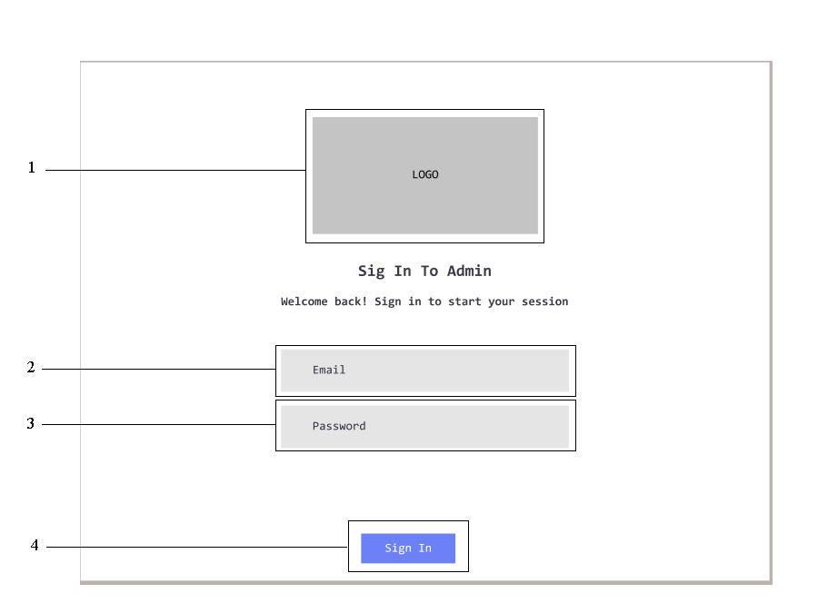

Gambar 4 Perancangan tampilan *admin login*

Keterangan:

1. Logo pada halaman *login*.
2. *Textbox* alamat *e-mail* yang harus diisi *admin*.
3. *Textbox* *password* *admin*.
4. Setelah mengisi *e-mail* dan *password* yang bernar, klik tombol *sign* *in* untuk akses aplikasi.
5. *Dashboard*

Halaman ini menampilkan *dashboard* pertama *admin* setelah *login*. Terdapat menu *member*, *product*, *notification*, *article* *order*, *verification*, *setting*, *report*.

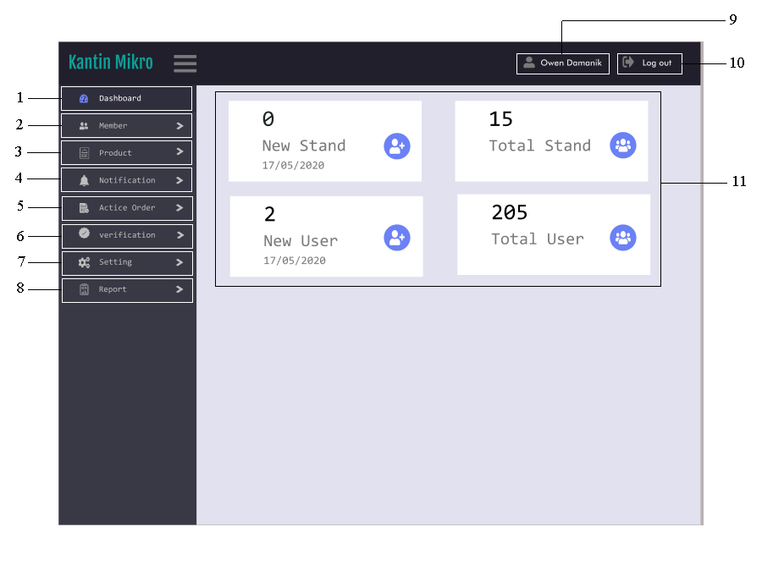

Gambar 5 Perancangan tampilan *admin dashboard*

Keterangan:

1. Menu *dashboard* sebagai pusat *control* *panel* yang berfungsi untuk mengatur semua kegiatan *admin* pada aplikasi.
2. Menu *member* terdiri dari *stan* *list* dan *user* *list*.
3. Menu *product* berisi *list* *product* yang digunakan untuk mengelola setiap *product*.
4. Menu *notification* berisi *broadcast* yang berfungsi untuk pengiriman pesan/notifikasi dalam bentuk pesan yang dikirim ini bisa berupa *event* atau aksi tertentu.
5. Menu actice *order* berisi *list* *order* transaksi.
6. Menu *verification* berfungsi untuk verifikasi perpanjangan sewa stan dan verifikasi *request* *top* *up*.
7. Menu *setting* untuk pengaturan izin yang kira-kira diperlukan, agar *admin* dapat aplikasi menjalankan aplikasi sesuai fungsinya.
8. Menu *report* berupa *best* *selling* yang diraih oleh pihak stan baik harian maupun bulanan.
9. Menu *admin* (pemilik stan)
10. Ketika *admin* ingin menyelesaikan aktivitas pada aplikasi, *admin* tekan tombol *logout* untuk keluar dari aplikasi.
11. Informasi jumlah stan baru, *user* baru, total stan, dan total *user*.
12. *Member*

Halaman *Member* menampilkan *member* dari aplikasi yakni stand *list* dan *user* *list*.

1. *Stand* *List*

Stan *list* berisi pencarian untuk informasi stan, pencarian akan menampilkan tanggal registrasi, id stan, nama, nomor telepon, nomor stan, status, dan waktu penyewaan.

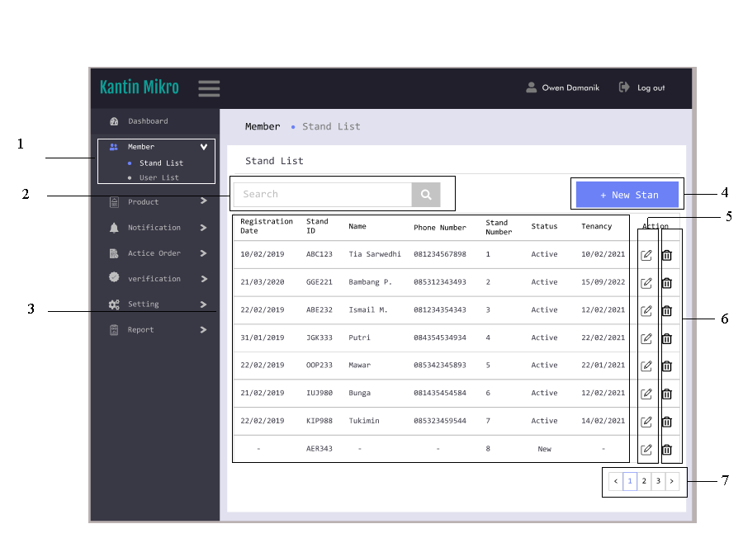

Gambar 6 Perancangan tampilan *member*

Keterangan:

1. Menu *member* pada stan. Terdiri dari stan *list* dan *user* *list*.
2. *Textbox* search untuk pencarian informasi dari *stand* *list*.
3. Isi dari pencarian informasi stand *list* seperti *registration* *date*, *stand* *ID*, *name*, *phone* *number*, *stan* *number*, *status*, dan *tenancy*.
4. Tombol *add new stan* untuk menambahkan stan baru.
5. *Icon pencil* untuk *admin* melakukan pengeditan pada *stand* *list*.
6. *Icon recycle bin* untuk menghapus daftar-daftar yang tidak diperlukan *admin*.
7. *Icon* < > menuju tabel selanjutnya informasi *list* stan lainnya atau kembali ke halaman sebelumnya.
8. *Add stan*

Halaman ini menampilkan stan yang ingin ditambahkan oleh admin.

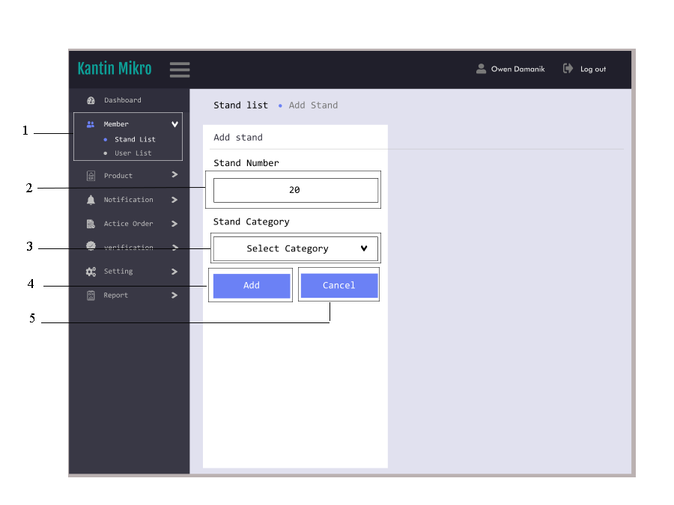

Gambar 7 Perancangan tampilan add stan

Keterangan:

1. Menu *member* pada stan. Terdiri dari stan *list* dan *user* *list*.
2. *Textbox* untuk mengisi nomor stan yang ditambah.
3. *Combobox stand category* berfungsi untuk memilih kategori stan yang akan ditambah.
4. Tombol *add* untuk menambah stan.
5. Tombol *cancel* untuk pembatalan penamabahan stan.
6. *Edit* *Stan*

Halaman menampilkan *edit* yang dilakukan *admin* pada *member* Stand. Pengeditan ini berupa pengeditan pada *stand* *id*, *stand* *number*, *phone* *number*, *email*, *tenancy*, *status*, *opening* *hours*, *image*, dan tipe stan. Setelah dilakukan pengeditan maka *admin* akan melakukan *update* atau *cancel*.

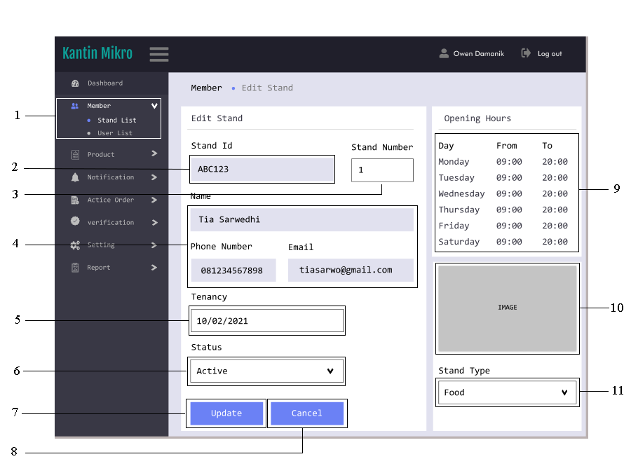

Gambar 8 Perancangan tampilan *edit stan*

Keterangan:

1. Menu *Member* yang terdiri dari dua yakni stand *list* dan *user* *list*.
2. *Textbox edit* id stan
3. *Textbox edit* nama dari pihak stan
4. *Textbox edit* nomor telepon
5. *Textbox edit* waktu penyewaan
6. *Combobox* status berfungsi untuk menetapkan status member stan apakah aktif atau nonaktif
7. Tombol update berfungsi *mengupdate* hasil *edit* stan
8. Tombol *cancel* berfungsi ingin membatalkan hasil *edit* stan
9. *Edit* jam buka stan yang terdiri dari 2 *shift* yakni pagi dan sore
10. Gambar dari stan
11. *Combobox* tipe stan berupa *food* atau *drink*.
12. *Delete* *Stan*

Halaman menampilkan untuk konfirmasi penghapusan stan.

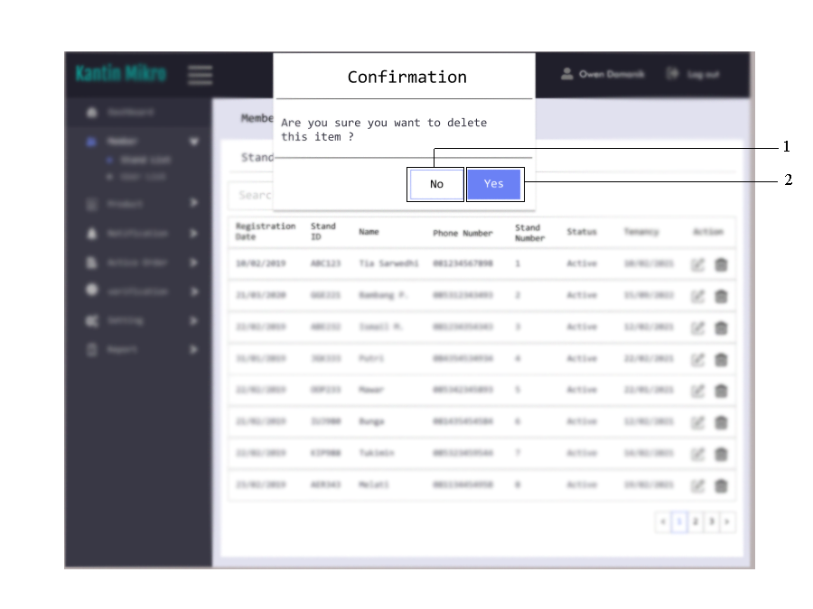

Gambar 9 Perancangan tampilan *delete stan*

Keterangan:

1. Tombol *No* berfungsi untuk konfirmasi apabila *admin* tidak ingin melakukan penghapusan stan.
2. Tombol *Yes* berfungsi untuk konfirmasi apabila *admin* ingin melakukan penghapusan stan
3. *User* *List*

*User* *list* berisi pencarian untuk informasi *user*, pencarian akan menampilkan tanggal registrasi, id *user*, nama, nomor telepon, dan status.

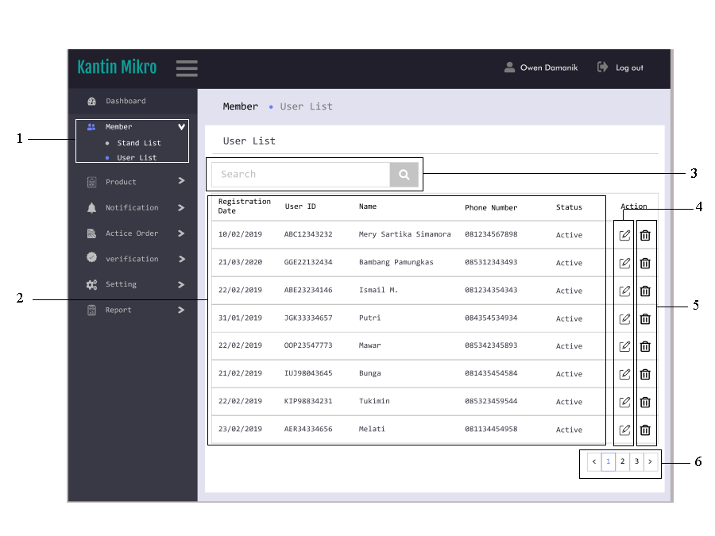

Gambar 10 Perancangan tampilan *user list*

Keterangan:

1. Menu *member* yang terdiri dari *stan* *list* dan *user* *list*.
2. Isi dari pencarian informasi *stand* *list* seperti *registration* *date,* *user* *ID,* *name*, *phone* *number*, dan *status*.
3. Tombol *search* berfungsi untuk pencarian informasi dari *user* *list*.
4. *Icon pencil* untuk *admin* melakukan pengeditan pada *user* *list*.
5. *Icon recycle bin* untuk menghapus daftar *user* yang tidak diperlukan *admin*.
6. Tombol <1,2,3> menuju tabel selanjutnya informasi *list* stan lainnya atau kembali ke halaman sebelumnya.
7. *Edit User*

Halaman menampilkan *edit* yang dilakukan *admin* pada *member* *Stand*. Pengeditan ini berupa *user* *id*, *name* (*first* *and* *last*), *phone* *number*, *email*, *balance*, dan status. Setelah dilakukan pengeditan maka admin akan melakukan *update* atau *cancel*.

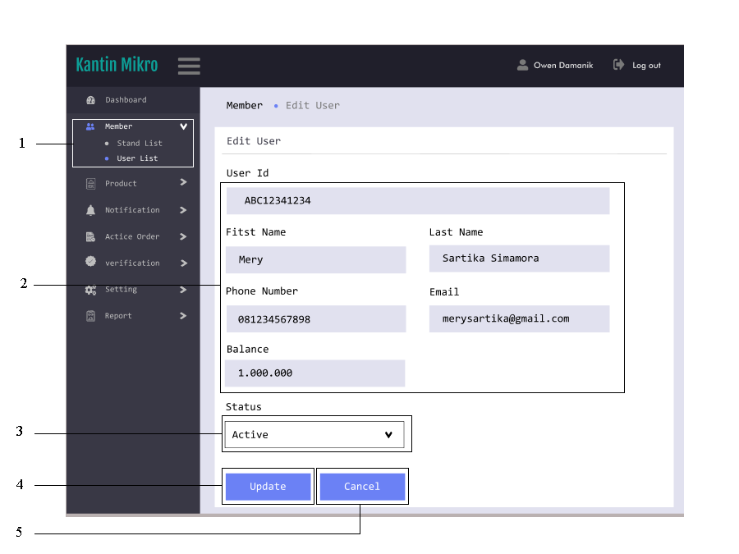

Gambar 11 Perancangan tampilan *edit user*

Keterangan:

1. Menu *member* yang terdiri dari dua yakni *stand list* dan *user list*.
2. *Edit id user*, *name*, *phone number*, *email*, dan *balance*.
3. *Combobox* status untuk menetapkan apakah status member stan aktif atau nonaktif
4. Tombol *update berfungsi* untuk *admin* mengupdatehasil *edit user*
5. Tombol *cancel berfungsi* untuk *admin* ingin membatalkan hasil *edit user*
6. *Delete* *User*

Halaman menampilkan untuk konfirmasi penghapusan *user*.

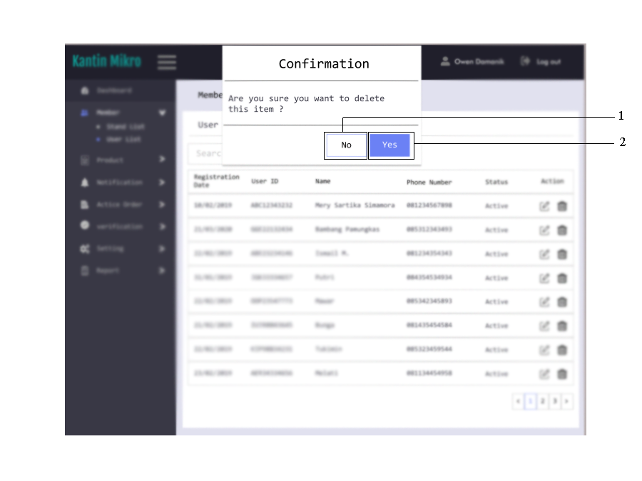

Gambar 12 Perancangan tampilan *delete user*

Keterangan:

1. Tombol *No* berfungsi untuk konfirmasi apabila *admin* tidak ingin melakukan penghapusan *user*.
2. Tombol *Yes* berfungsi untuk konfirmasi apabila *admin* ingin melakukan penghapusan *user*
3. *Product List*

Halaman ini menampilkan *product* *list* dimana *admin* dapat memantau, mencari, dan mengelola setiap *product*

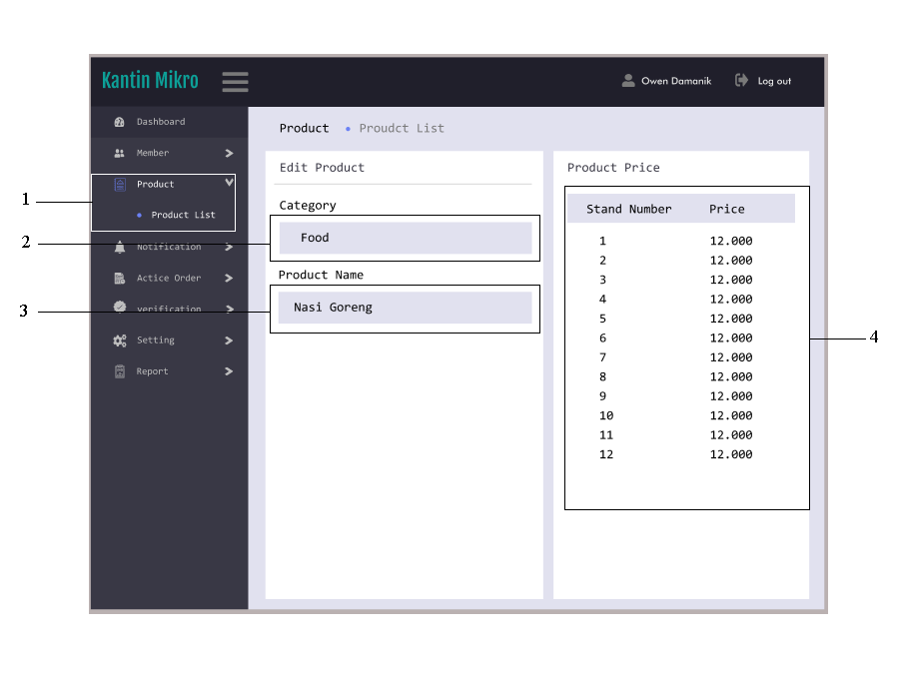

Gambar 13 Perancangan tampilan *product list*

Keterangan:

1. Menu *product* berupa *product* *list*.
2. *Category* dari menu yang tersedia pada stan
3. Nama produk dari kategori menu
4. Detail harga dari satu product dari setiap stan.
5. *Edit* *Product*

Halaman menampilkan *edit* *product*. *Admin* melakukan *edit* pada *category*, *product* *name*, *description*, status dan *product* *price*. Setelah dilakukan *edit* *product*, *admin* akan melakukan *update* atau *cancel*.

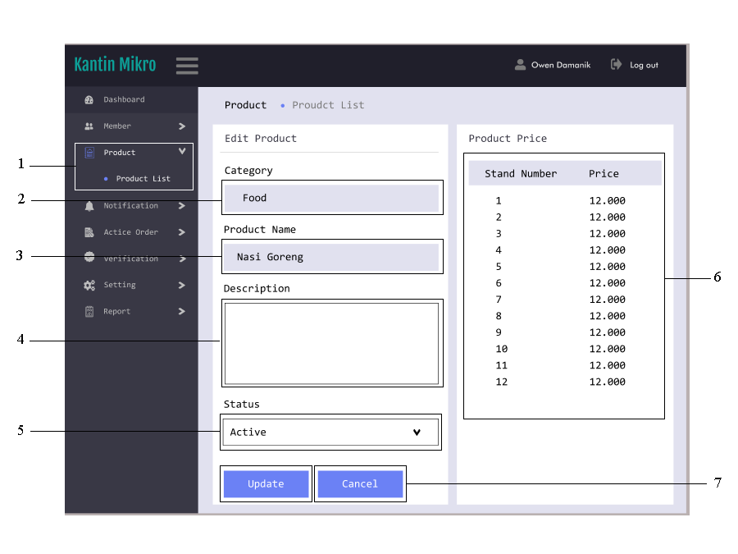

Gambar 14 Perancangan tampilan *edit product*

Keterangan:

1. Member *product* berupa *product* *list* yang akan di *edit*.
2. *Textbox edit* *category* *product*.
3. *Textbox edit* *Product* *name*.
4. *Textbox edit* *description* dari *product*.
5. *Combobox* *edit* status untuk menetap *product* apakah aktif atau nonaktif.
6. *Edit* *product* *price* yang berisi tabel stan *number* dan *price*.
7. *Tombol update* atau *cancel* untuk mengupdate atau membatalkan hasil editan
8. *Order* *List*

Halaman menampilkan *order* *list* dimana *admin* dapat memantau, mencari dan mengelola setiap *order* *customer*.

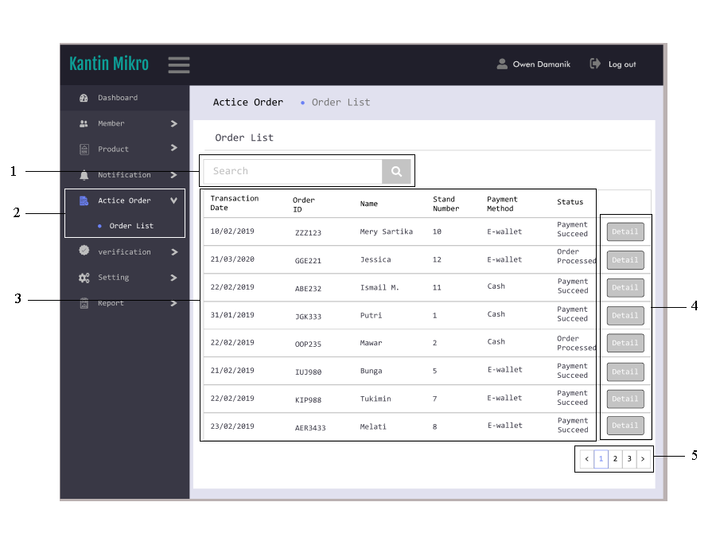

Gambar 15 Perancangan tampilan *order list*

Keterangan:

1. *Textbox* search untuk melakukan pencarian untuk *order* *list* berupa *transaction* *date*, *order* *id,* *name*, *stan* *number*, *payment* *method*, dan *status*.
2. Menu *action* *order* berupa *order* *list*.
3. *Order* *list* berupa *transaction* *date*, *order* *id*, *name*, *stan* *number*, *payment* *method*, dan status.
4. Tombol detail untuk melihat detail dari *order* *list*.
5. Tombol <1,2,3> menuju tabel selanjutnya informasi *list* stan lainnya atau kembali ke halaman sebelumnya.
6. *Order* *Detail*

*Admin* dapat memantau detail dari *pengorderan*.

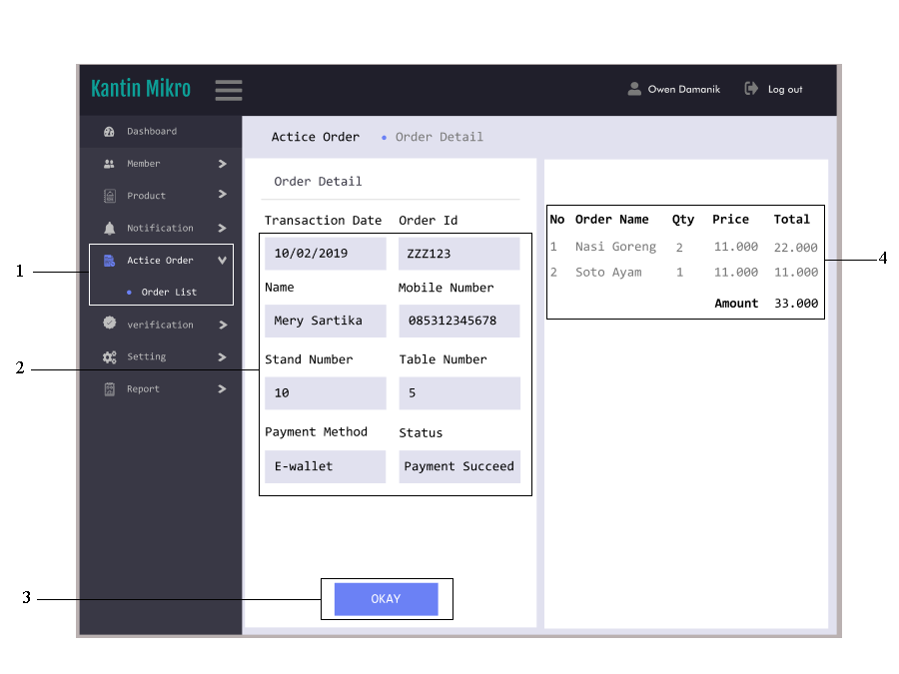

Gambar 16 Perancangan tampilan order detail

Keterangan:

1. Menu *Active* *order* berupa *order* *list*.
2. Detail *order* dari *customer* berupa *Transaction* *date*, *order* *id*, *name*, *mobile* *number*, *stand* *number*, *table* *number*, *payment* *method* dan status.
3. Tombol *okay* untuk melihat detail *order* dari *customer*.
4. *Order* detail berupa tabel *order* *name*, *quantity*, *price*, harga total dari setiap menu, dan jumlah harga keseluruhan.
5. *Stand Extension*

Halaman menampilkan verifikasi perpanjangan dari sewa stan.

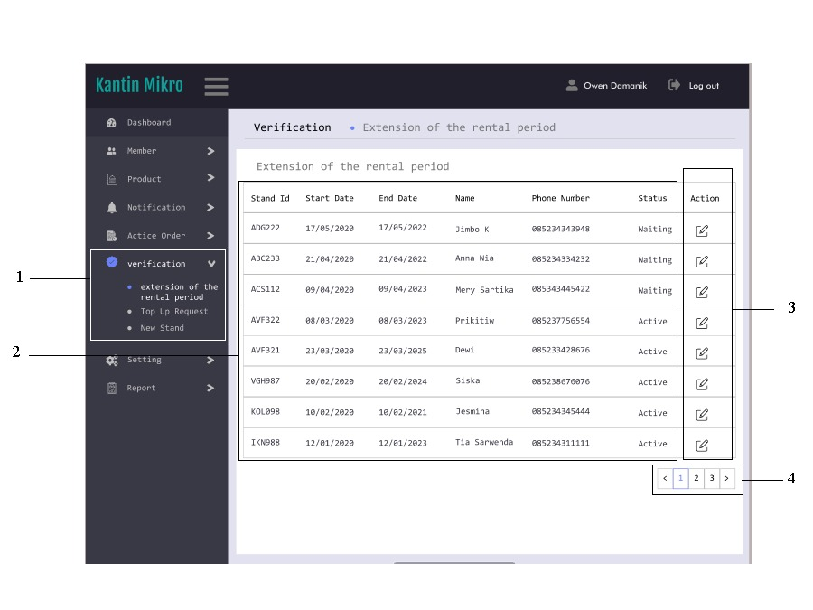

Gambar 17 Perancangan tampilan *stand extension*

Keterangan:

1. Menu *Verification* yang dilakukan *admin* berupa verifikasi *extension* *of* *the* *rental* *period*.
2. Informasi dari verifikasi *extension* *of* *the* *rental* *period* berupa *stan* *id*, *start* *date*, *end* *date*, *name*, *phone* *number*, dan status.
3. *Icon pencil* berfungsiuntuk *admin* melakukan *edit* status pada verifikasi *extension* *of* *the* *rental* *period*, apakah sudah masa perpanjangan stan sudah aktif atau masih diproses.
4. Tombol <1,2,3> menuju tabel selanjutnya informasi *list* stan lainnya atau kembali ke halaman sebelumnya.
5. *Extension* *Status*

Halaman ini menampilkan *edit* status dari *extension* *of the rental period*.

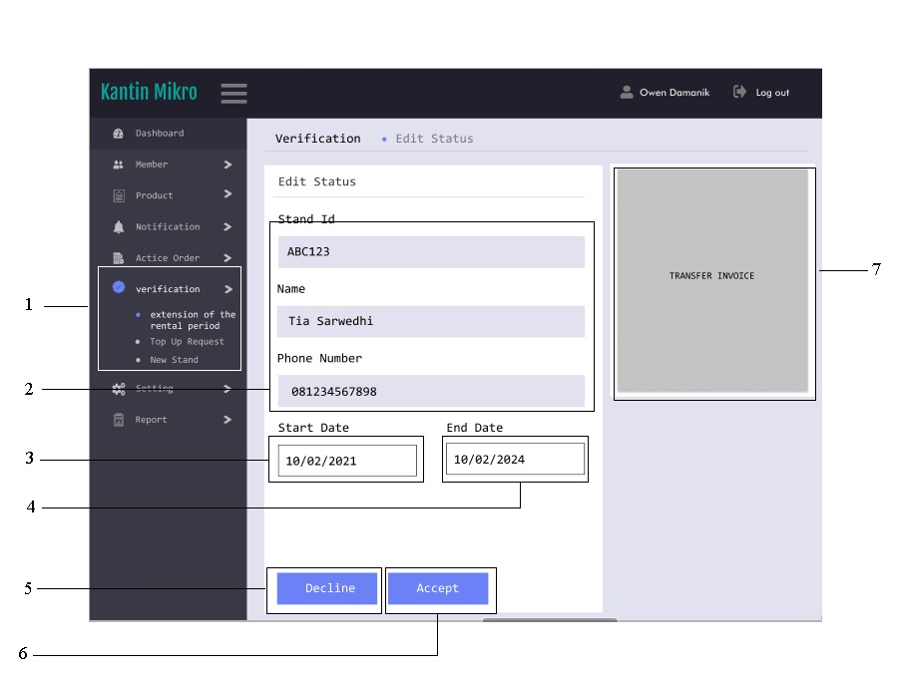

Gambar 18 Perancangan tampilan *extension status*

Keterangan:

1. Menu *verification* yang dilakukan *admin* berupa verifikasi *extension* *of the rental period*.
2. *Textbox edit* status berfungsi untuk verifikasi *extension of the rental period* pada *stand* *id*, *name*, dan *phone* *number*.
3. *Textbox start date* berfungsi untuk *edit* tanggal mulai penyewaan
4. *Textbox end date* berfungsi untuk *edit* masa akhir penyewaan.
5. Tombol *decline* berfungsi untukperpanjangan sewa stan.
6. Tombol *accept* berfungsi untukperpanjangan sewa stan.
7. *Top Up*

Halaman ini menampilkan informasi *top up*.

1. Top Up Request

Halaman menampilkan menu verifikasi berupa *top up request.*

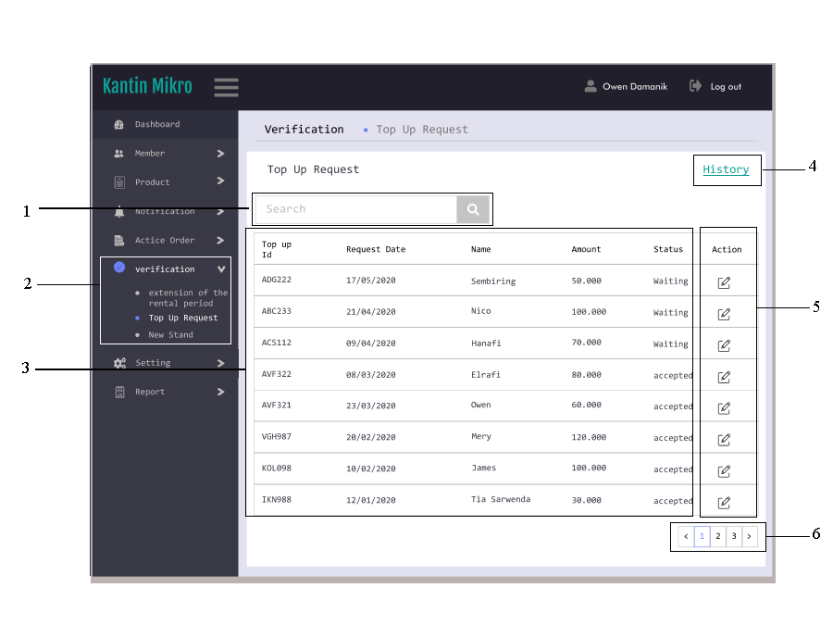

Gambar 19 Perancangan tampilan *top up request*

Keterangan:

1. *Textbox search* untuk mencari informasi dari *top up request* yang ada.
2. Menu *Verification* yang dilakukan *admin* berupa verifikasi *top up request*.
3. Informasi *top up request* berupa *top up id*, *request date*, *name*, *amount*, dan status.
4. Klik *history* untuk melihat riwayat top up seperti tanggal, jumlah *user* yang melakukan *top up*, dan besar jumlah *top up*.
5. *Icon pencil berfungsi untuk admin* melakukan *edit* pada *top up request*.
6. Tombol <1,2,3> menuju tabel selanjutnya informasi *list* stan lainnya atau kembali ke halaman sebelumnya.
7. Top Up Status

Halaman menampilkan *top up status*.

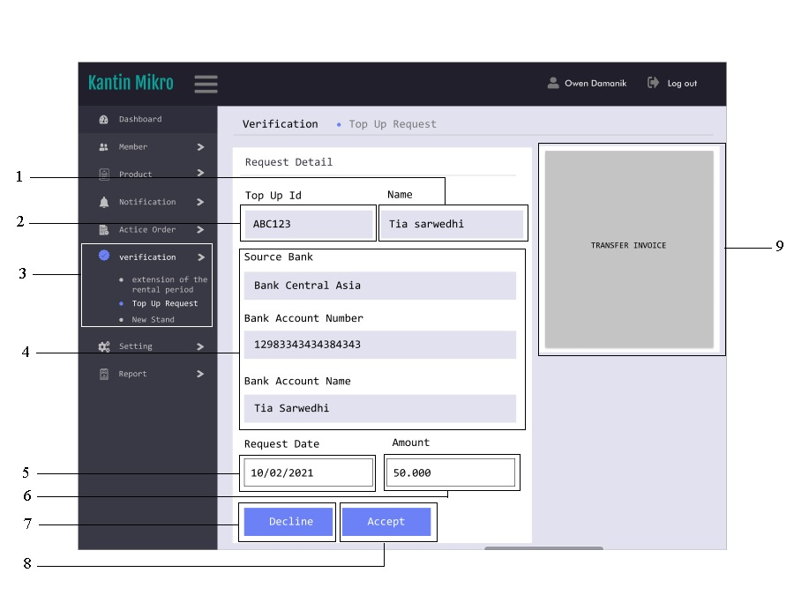

Gambar 20 Perancangan tampilan *top up status*

Katerangan:

1. Menu *verification* yang dilakukan *admin* berupa verifikasi *top up request*.
2. *Textbox* verifikasi *top up id* yang melakukan *request*.
3. *Textbox* verifikasi nama yang melakukan *request*.
4. *Textbox* verifikasi *source bank*, *bank account number*, *bank account name* pihak yang melakukan *request*.
5. *Textbox* request data sebagai tanggal *top up request*.
6. *Textbox* amount merupakan jumlah *top up request*.
7. Informasi tidak *valid*, *admin decline top up request*.
8. Informasi *valid*, *admin accept top up request*.
9. *Transfer* *invoice top up*.
10. *Top Up History*

Halaman ini menampilkan *history* dari *top up* berupa waktu *top up* seperti tanggal, jumlah user yang melakukan *top up*, dan *besar top up*.

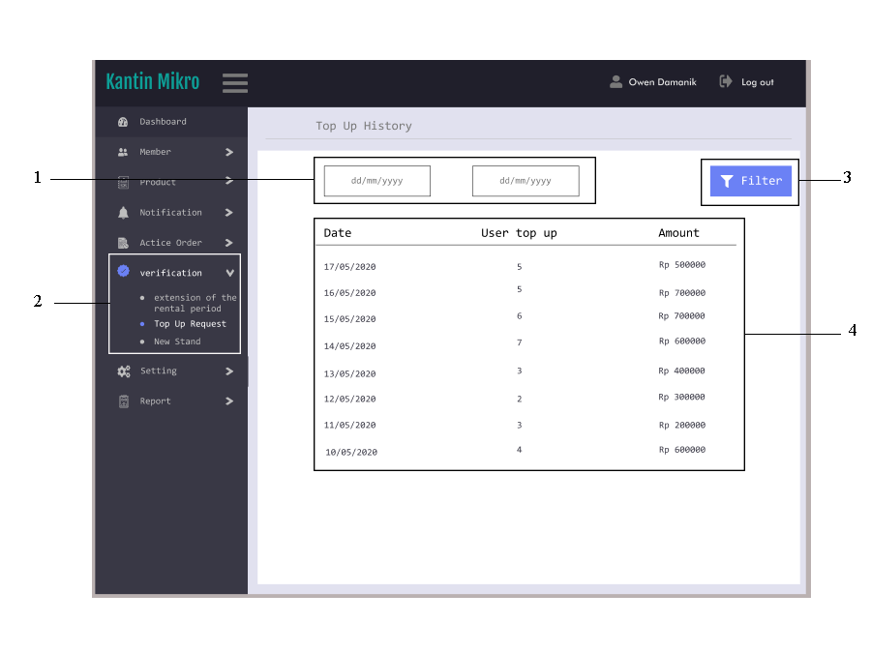

Gambar 21 Perancangan tampilan *top up history*

Katerangan:

1. *Range* tanggal pada *top* *up* *history* yang akan di *filter* untuk memperoleh data *history* *top* *up*
2. Menu *verification* berupa *top up request*
3. Tombol *filter* berfungsi untuk *filter* informasi *top up* yang ingin dilihat berdasarkan *range* tanggal.
4. Informasi detail *top up* berupa *date*, *user* *top* *up*, dan *amount* *top* *up*.
5. *New Stan*

Halaman menampilan stan baru pada kantin.

1. *List new stan*

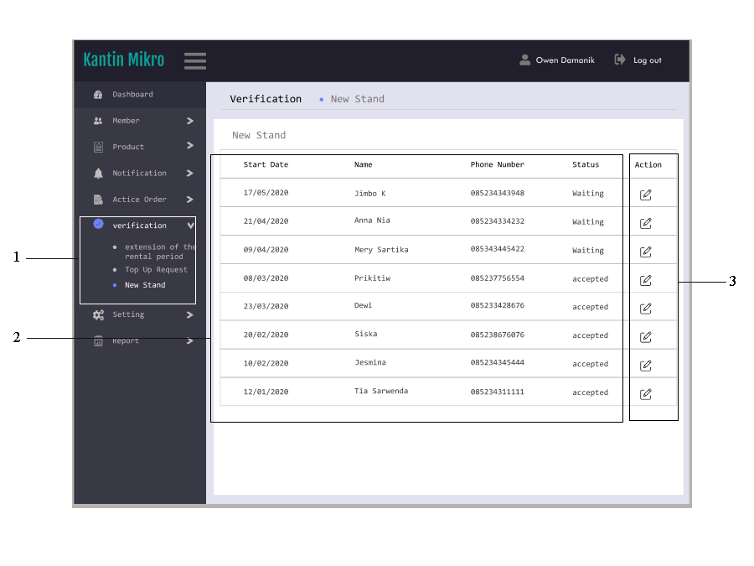Gambar 22 Perancangan tampilan *list new stan*

Keterangan:

1. Menu *verification* yang dilakukan *admin* berupa verifikasi *new stand*.
2. List stan baru berupa *start date, name, phone number*, dan *status*.
3. *Icon pencil* untuk melakukan pengeditan pada stan baru.
4. *Edit new stan*

Halaman menampilkan *edit new stan*.

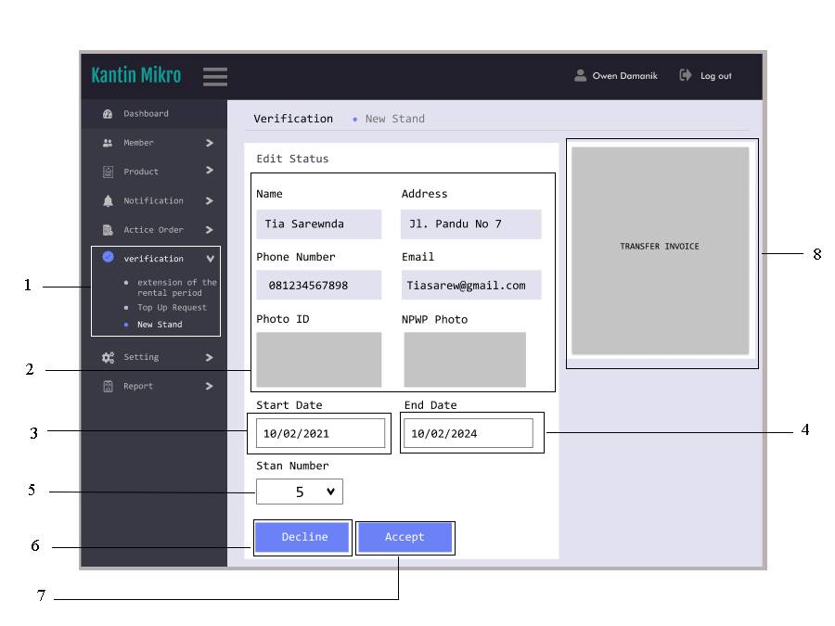

Gambar 23 Perancangan tampilan *edit new stan*

Keterangan:

1. Menu *verification* yang dilakukan admin berupa verifikasi pada *new stan*.
2. *Edit* status berupa *name*, *address*, *phone number*, *email*, *photo id* dan *NPWP photo* pihak stan.
3. *Textbox start date* merupakan tanggal mulai beroperasi stan.
4. *Textbox end date* merupakan tanggal berakhir stan.
5. Nomor stan yang baru.
6. Data yang dibutuhkan untuk syarat stan baru tidak lengkap, *admin decline stan*.
7. Data yang dibutuhkan untuk syarat stan baru sudah lengkap, *admin accept stan*.
8. *Tranfer invoice new stand*.
9. *Broadcast*

Halaman menampilkan notifikasi berupa *broadcast*.

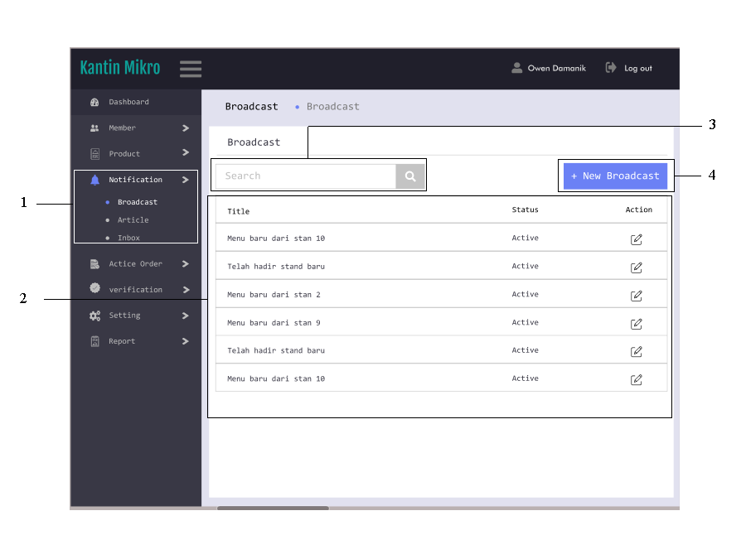

Gambar 24 Perancangan tampilan *broadcast*

Keterangan:

1. Menu *notification* berisi *broadcast* yang berfungsi untuk pengiriman pesan/notifikasi dalam bentuk pesan yang dikirim ini bisa berupa *event* atau aksi tertentu.
2. Isi *broadcast* berupa *title*, status dan aksi *edit*.
3. *Textbox* *search* berfungsi untuk melakukan pencarian untuk *broadcast*.
4. Tombol *new broadcast* berfungsi untuk melakukan penambahan untuk *broadcast* baru.
5. *Add Broadcast*

Halaman untuk penambahan *broadcast* baru.

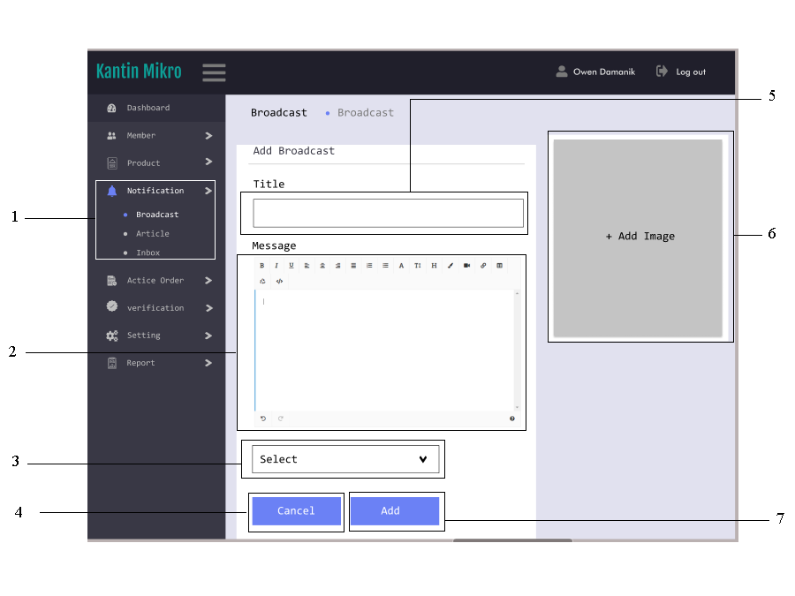

Gambar 25 Perancangan tampilan *add broadcast*

Keterangan:

1. Menu *notification* berisi *broadcast* yang berfungsi untuk pengiriman pesan/notifikasi dalam bentuk pesan yang dikirim ini bisa berupa *event* atau aksi tertentu.
2. *Textbox message* berfungsi untuk menulis isi pesan dari *broadcast*.
3. *Combobox* *select* untuk memilih tipe menu yang ingin di *broadcast*.
4. Tombol *cancel* untuk membatalkan *new broadcast*
5. *Textbox title* berfungsi untuk *edit* judul dari *broadcast* yang akan dikirim.
6. Tambah gambar untuk *broadcast* yang ingin dikirim.
7. Tombol *add* untuk menambahkan *new broadcast.*
8. *Edit Broadcast*

*Admin* melakukan pengeditan pada *broadcast*.

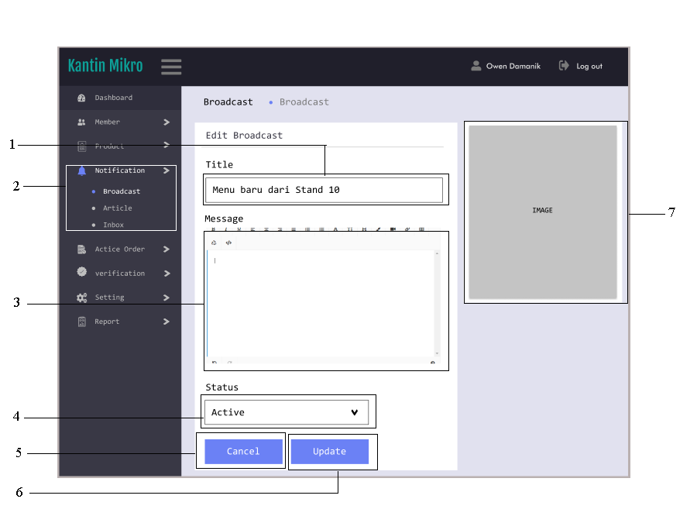

Gambar 26 Perancangan tampilan *edit broadcast*

Keterangan:

1. *Textbox title* berfungsi untuk *edit* judul untuk *broadcast*.
2. Menu *Notification* berisi *broadcast* yang berfungsi untuk pengiriman pesan/notifikasi dalam bentuk pesan yang dikirim ini bisa berupa *event* atau aksi tertentu.
3. *Textbox message* berfungsi untuk menulis isi pesan dari *broadcast*.
4. *Combobox* *status* berfungsi untukmemberikan status pada broadcast apakah aktif atau tidak.
5. Tombol *cancel* berfungsi untuk pembatalan *broadcast*.
6. Tombol cancel berfungsi untuk *update broadcast*.
7. Gambar dari *broadcast*.
8. *Article*

Halaman menampilkan notifikasi berupa *Article*.

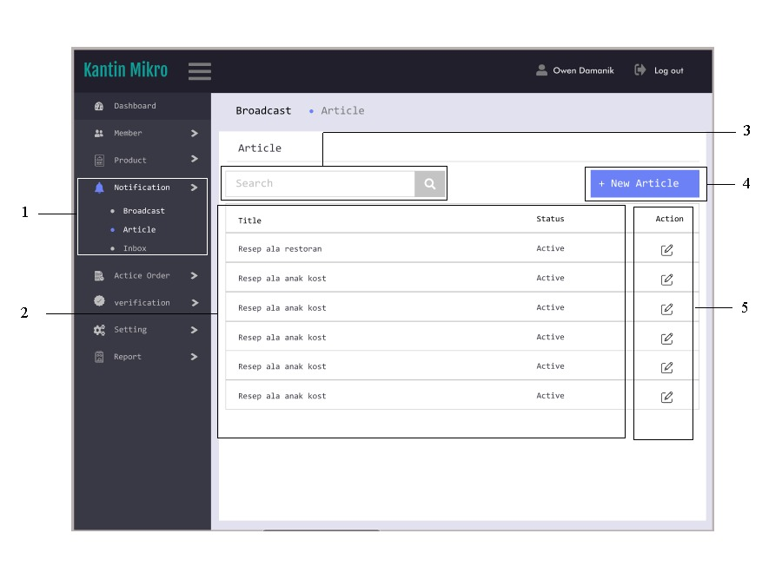

Gambar 27 Perancangan tampilan *article*

Keterangan:

1. Menu *Notification* berisi *article* untuk *user* sebagai bahan bacaan seputar kantin.
2. *List* *article* berupa *title*, status dan aksi *edit*.
3. *Textbox search* berfungsi untuk melakukan pencarian untuk *article*.
4. Tombol *new article* berfungsi untuk penambahan untuk *article* baru.
5. *Icon pencil* untuk melakukan perubahan pada *list article*.
6. *Add Article*

Halaman untuk penambahan *article* baru.

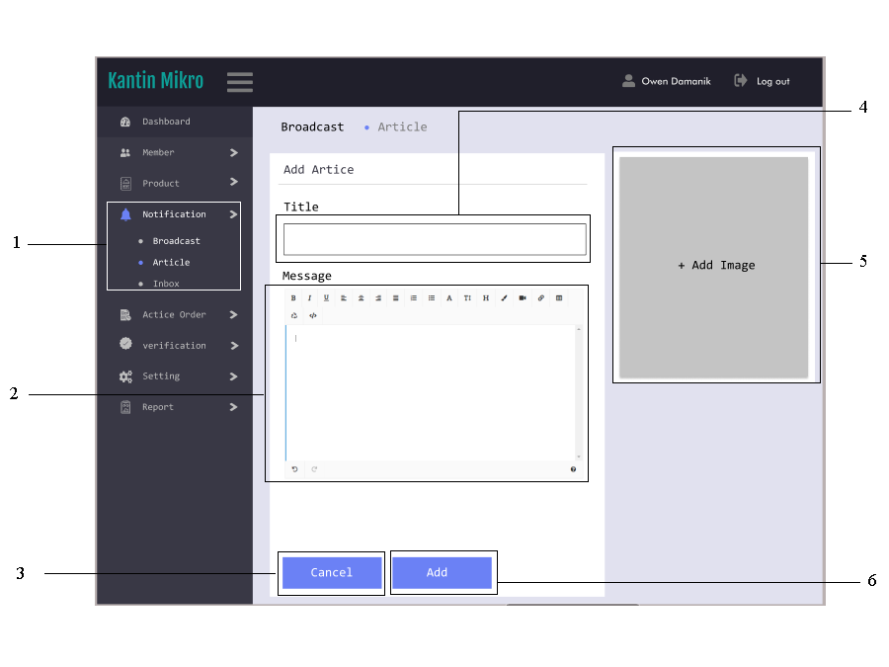

Gambar 28 Perancangan tampilan *add article*

Keterangan:

1. Menu *notification* berisi *article* untuk *user* sebagai bahan bacaan seputar kantin.
2. *Textbox message* berfungsi untuk menulis isi pesan dari *broadcast*.
3. Tombol *cancel* untuk membatalkan *new article.*
4. *Textbox title* untuk judul dari artikel.
5. Tambah gambar untuk *article* yang ingin dikirim.
6. Tombol *add* untuk menambahkan *new article.*
7. *edit article*

*Admin* melakukan pengeditan pada *article*.

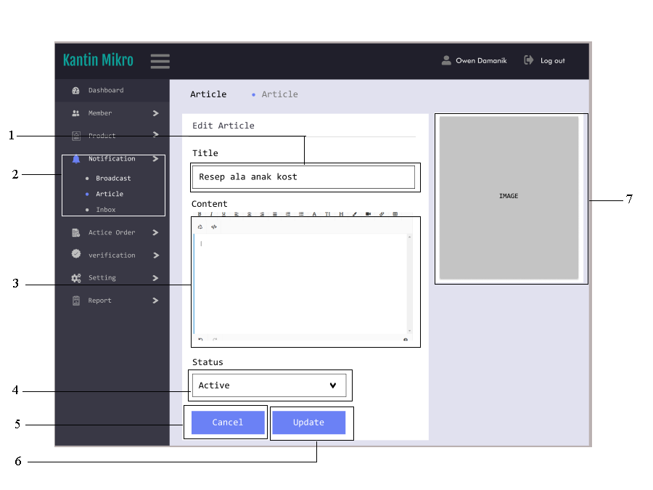

Gambar 29 Perancangan tampilan *edit article*

Keterangan:

1. *Textbox title* untuk *edit* judul dari artikel.
2. Menu *notification* *article* untuk *user* sebagai bahan bacaan seputar kantin.
3. *Textbox content* berfungsi untuk menulis isi pesan dari *broadcast*.
4. *Combobox* status berfungsi untuk memberikan status pada artikel.
5. Tombol *update* berfungsi untuk melakukan *update broadcast*.
6. Tombol *cancel* berfungsi untuk melakukan pembatalan *article* baru.
7. Gambar dari *article*.
8. *Inbox*

Halaman menampilkan notifikasi berupa *inbox*.

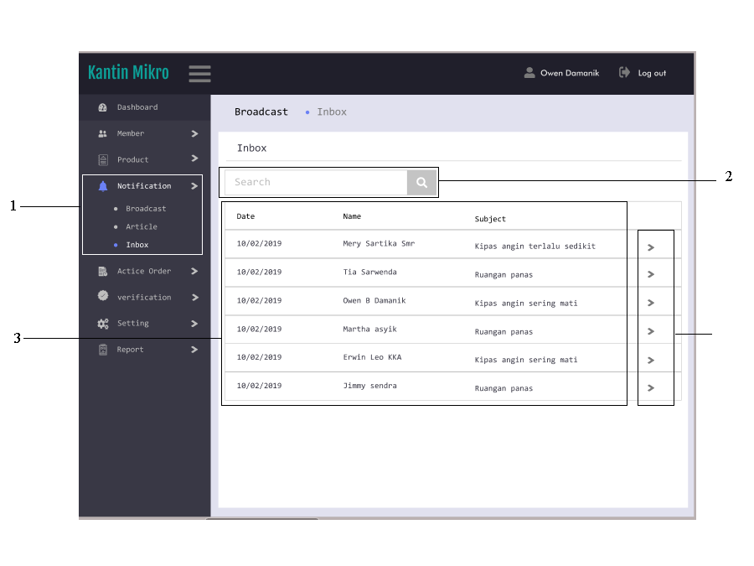

Gambar 30 Perancangan tampilan *inbox*

Keterangan:

1. Menu *notification* berisi *inbox* merupakan saran dari *user* untuk perbaikan baik itu dari segi fasilitas dan segi lainnya.
2. *Textbox* *search* berfungsi untuk melakukan pencarian untuk *inbox* yang masuk.
3. Isi *inbox* berupa berupa *list* saran dari setiap *user* untuk perkembangan kantin kedepannya.
4. *Icon* > berfungsi untuk melihat detail dari saran *user* yang masuk ke *inbox*.
5. *Report*

Halaman ini menampilkan laporan stan dengan penjualan terbaik dan riwayat penyewaan.

1. *Sales Report*

Halaman menampilkan *sales report* dari setiap stan baik itu harian maupun bulanan.

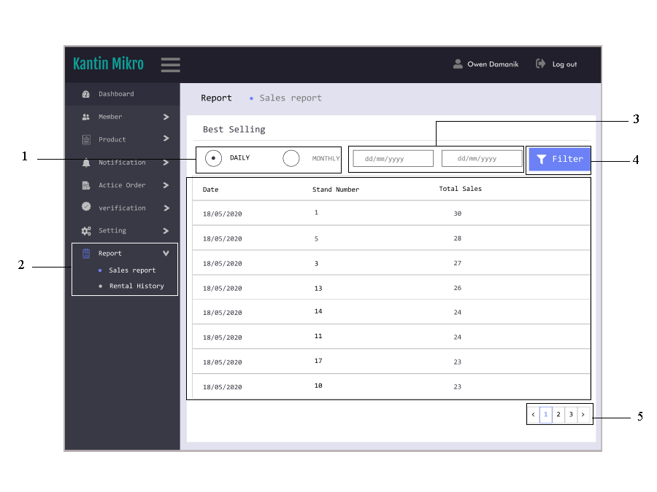

Gambar 31 Perancangan tampilan *sales report* stan

Katerangan:

1. *Radio button daily/monthly* *report best selling daily* tiap stan
2. Menu *report* berupa *sales report* yang berisikan best selling setiap stan.
3. *Textboxt period* merupakan periode *best selling* stan berupa *range* tanggal
4. *Filter best selling* harian atau bulanan berdasarkan *range* tanggal yang diinginkan.
5. *Icon <* > untuk melihat halaman sebelumnya dan selanjutnya dari list *sales report* yang ada
6. *Detail Sales Report*

Halaman ini menampilkan detail dari laporan penjualan.

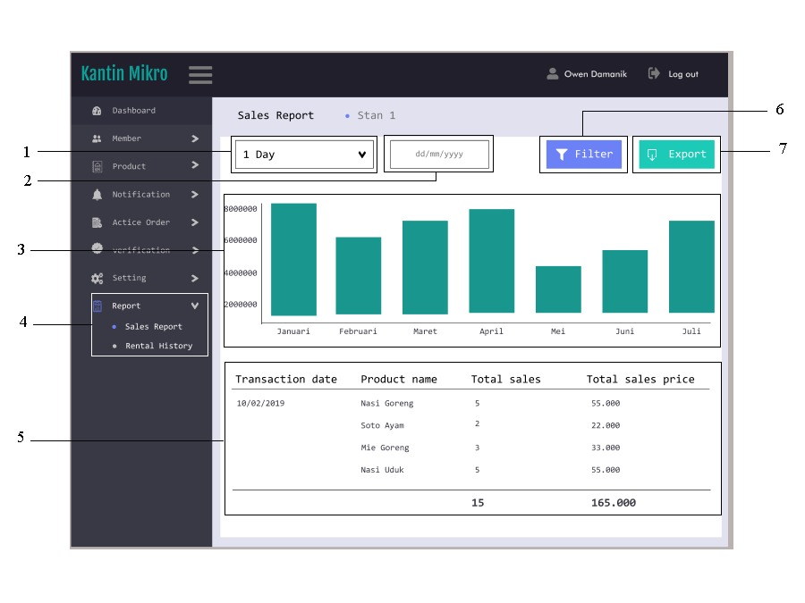

Gambar 32 Perancangan tampilan *detail sales report*

Keterangan:

1. *Combobox* berfungsi untuk memilih hari, bulan, tahun yang ingin di *filter*. Tampilan menunjukkan *filter* berdasarkan hari.
2. *Textbox* tanggal berfungsi untuk melihat laporan penjualan berdasarkan tanggal
3. Grafik berfungsi untuk menunjukkan laporan penjualan penjualan perbulan dan jumlahnya.
4. Menu *report* berupa *sales* *report*
5. Tabel penjualan perhari berupa *transaction* *date*, *product* *name*, *total* *sales*, dan *total* *sales* *price*.
6. Tombol *filter* untuk melihat informasi *sales* *report* berdasarkan hari, bulan, tahun dan berdasarkan tanggal.
7. Tombol *Export* berfungsi untuk mengambil data laporan penjualan yang akan dikirim kepada masing-masing stan melalui email.
8. *Rental History*

Halaman menampilkan riwayat penyewaan dari stan.

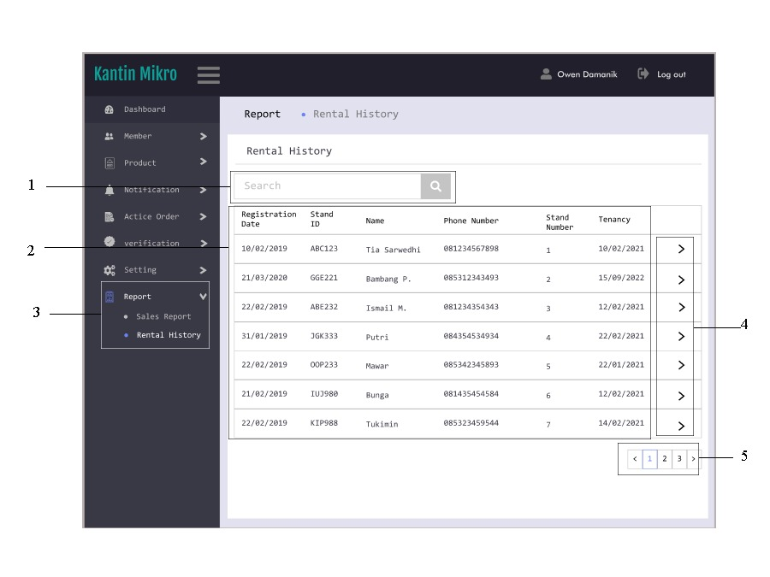

Gambar 33 Perancangan tampilan *rental history*

Keterangan:

1. *Textbox search* untuk mencari *rental history* dari setiap stan.
2. *List* berupa *rental history* masing-masing stan berupa *registration date, stand id, phone number, stan number*, dan *tenancy*.
3. Menu *Report* berupa *rental history* setiap stan
4. *Icon* > untuk melihat detail dari *rental history* yang ada.
5. *Icon <* > untuk melihat halaman sebelumnya dan selanjutnya dari list *rental history* yang ada
6. *Detail Rental History*

Halaman ini berisi detail dari *Rental History*

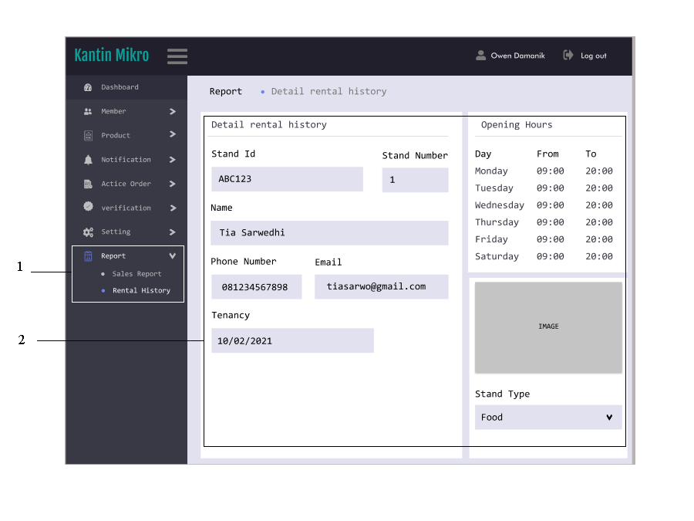

Gambar 34 Perancangan tampilan detail *rental history*

Keterangan:

1. Menu *report* berupa *rental history.*
2. Informasu dari *detail rental history* berupa *stand id*, *stand number*, *name*, *phone* *number, email, tenancy* untuk sebagai batas waktu sewa stan, *opening hours stan*, *image*, dan *stand type*.

Perancangan tampilan aplikasi *Mobile* digunakan user.

1. *Onboarding*

Halaman ini menampilkan elemen visual untuk melakukan proses-proses *mandatory*

atas kemauan *user*, menstimulus *user* untuk agar dapat menggunakan aplikasi dengan mudah baik secara langsung maupun tidak.

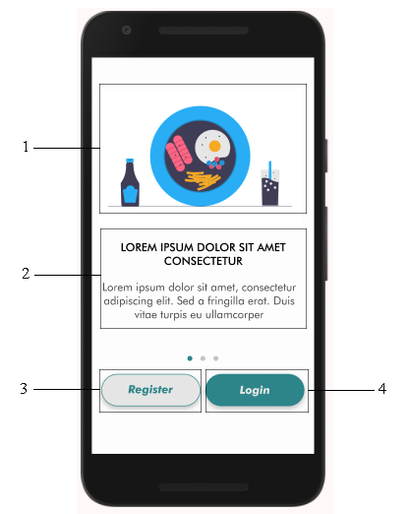

Gambar 35 Perancangan tampilan *onboarding*

Keterangan:

1. *Picture* *login*

Gambaran dari aplikasi e-*canteen* dan menu pada homepage.

1. *About application.*

Gambaran mengenai aplikasi.

1. *Register*

*Button* yang di klik untuk menuju *register* *page*.

1. *Login*

*Button* yang di klik untuk menuju *register* *page*.

1. *Login* *Page*

*Login* pada aplikasi sebagai proses identifikasi *user* untuk mendapatkan hak akses akun aplikasi *e-canteen*.

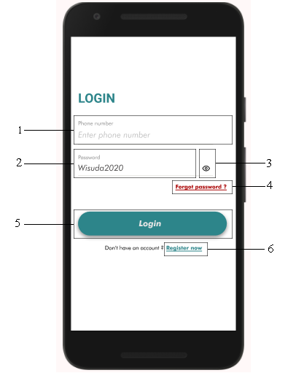

Gambar 36 Perancangan tampilan *login page*

Keterangan:

1. *Phone* *number*

Masukkan nomor ponsel yang telah didaftarkan.

1. *Password*

Masukkan *password* yang telah di *set* sebelumnya.

1. *Show* *password*

*Show* *password* untuk melihat *password* yang di *input* apakah benar atau tidak.

1. *Forgot* *Password*

Apabila *user* lupa *password* klik *text* *forgot* *password* untuk *reset* *password*.

1. *Login*

Apabila data yang dimasukkan sudah sesuai, *user* bisa melanjutkan aktivitas untuk mengakses aplikasi.

1. *Register* *now*

Apabila *user* belum memiliki akun, klik *text* *register* *now* untuk mendaftar menjadi *member*.

1. *Number Not Registered*

Nomor belum terdaftar, *user* melakukan registrasi ulang.

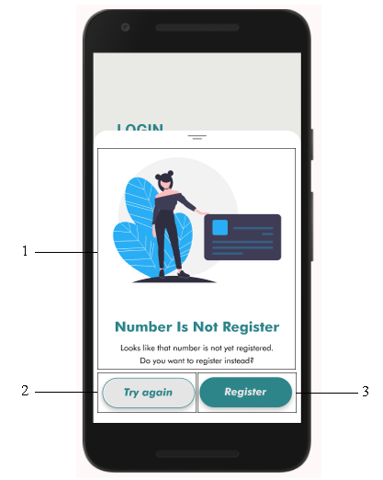

Gambar 37 Perancangan tampilan *number not registered*

Keterangan:

1. *Number is Not Register*

Ketika melakukan *login*, namun ternyata nomor belum terdaftar, *user* disaran kan untuk *try* *again* atau *register*.

1. *Try* *again*

*Button* *Try* *again* agar *user* memasukkan kembali nomor ponsel yang sudah pernah terdaftar sebelumnya karena adanya kemungkinan kesalahan *input* nomor ponsel.

1. *Register*

Apabila nomor belum terdaftar, klik *button* *register* untuk mendaftar sebagai *member*.

1. *Register* *Page*

Halaman yang digunakan *user* untuk mendaftar menjadi *member* dari aplikasi.

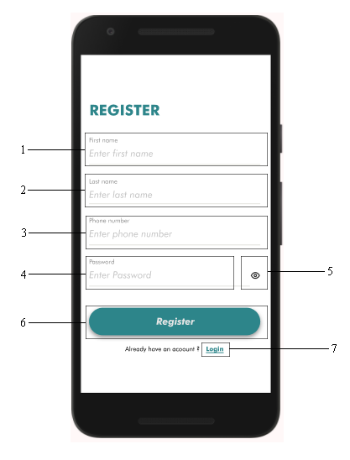

Gambar 38 Perancangan tampilan *register page*

Keterangan:

1. *First name*

Memasukkan nama pertama.

1. *Last* *name*

Memasukkan nama terakhir.

1. *Phone* *Number*

Memasukkan nomor ponsel. Nomor ini nantinya juga berfungsi untuk mendapatkan kode OTP.

1. *Enter* *Password*

Memasukka *password* yang kuat.

1. *Show* *Password*

*User* dapat menyesuikan *password* sesuai dengan yang di *enter* sebelumnya.

1. *Register*

Setelah semua persyaratan terpenuhi, klik *register* untuk mendaftar menjadi *member*.

1. *Login*

*Register* selesai, *Member* bisa memperoleh hak akses aplikasi.

1. *Reset* *Password*

*User* yang mengalami kendala seperti lupa *password* melakukan *reset* *password* melalui nomor telepon *user*. *Admin* akan mengirimkan OTP melalui sms atau *email*.

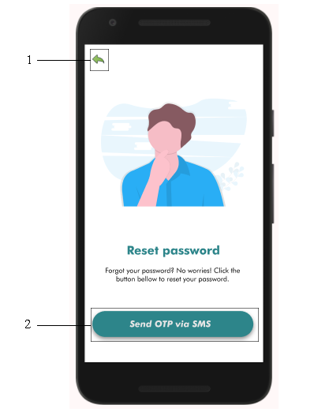

Gambar 39 Perancangan tampilan *reset password*

Keterangan:

1. *Back* *to* *login* *page*

Kembali ke halaman *login*.

1. *Send* OTP via SMS

Kode OTP (*One*-*time* *Password*) berguna untuk menjaga *user* dari masalah, misalnya pencurian dan penyalahgunaan atas akun tersebut. Kode OTP terdiri dari 6 digit, akan ditransfer khusus langsung kepada pengguna lewat SMS menggunakan nomor yang telah didaftarkan.

1. *Verify Number*

Verifikasi nomor yang dikirim ke ponsel via sms. Kode yang dimasukkan pada *text input*, harus sesuai dengan kode yang diperoleh via sms.

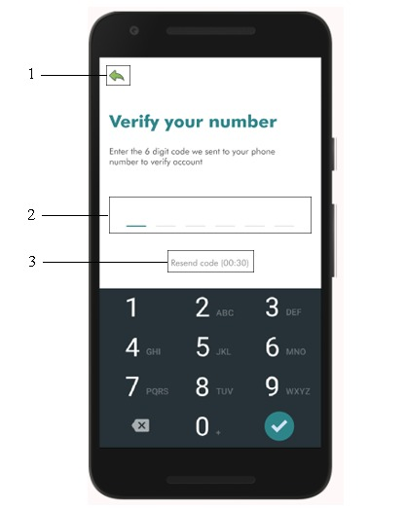

Gambar 40 Perancangan tampilan *verify number*

Keterangan:

1. *Back* *to login*

Kembali ke *loginpage*.

1. *Input Code Verification*

*User* memasukkan kode sesuai dengan yang diperoleh via sms lalu *resend* *code*.

1. *Resend* *Code*

Ketika kode yang di input sudah sudah sesuai dengan yang dengan yang diperoleh via sms, *resend* code.

1. *2*-*step* *verification*

*Two*-*step* *verification* merupakan fitur keamanan tambahan, fitur untuk membuat akun *user* *e-canteen* semakin aman karena setiap kali melakukan registrasi (menggunakan nomor telepon yang sama) maka nantinya *user* harus memasukkan *passcode* yang sudah diatur. Selain itu fitur ini juga mempermudah *user* untuk melakukan *re*-*login* ke akun *e-canteen*.

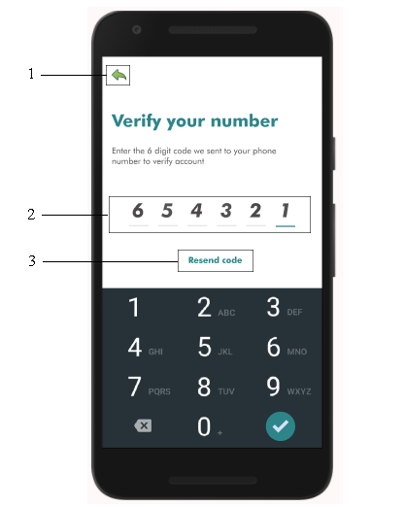

Gambar 41 Perancangan tampilan 2-*step* *verification*

Keterangan:

1. *Back to login page*

Kembali ke halaman *login*.

1. 2-*Step* *Verification*

Tambahan keamanan yang mengharuskan *user* memasukkan kode enam digit setelah *login* ke akun *e-canteen*. Kode hanya bisa digunakan satu kali. Kode ini nantinya akan dikirim ke ponsel via sms. Kode berfungsi untuk memverifikasi nomor ponsel *user*. Itu berarti jika password *user* dicuri, akun akan tetap aman. Karena orang yang mencoba masuk ke akun *user* tidak bisa tidak bisa mendapatkan kode tersebut karena tidak memegang ponsel *user* yang bersangkutan.

1. *Resend* *Code*

Ketika memperoleh kode verifikasi kirim ulang untuk aktivasi *surel*.

1. *Create* *Password*

*Password* merupakan bentuk dari data otentikasi yang digunakan untuk mengontrol akses kedalam aplikasi *e-canteen*.

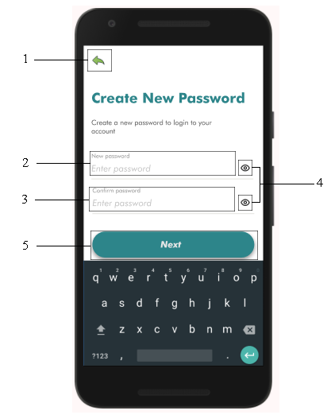

Gambar 42 Perancangan tampilan *create password*

Keterangan:

1. *Back* *to* *Verify* *number* *page*

Kembali ke halaman *verify number*.

1. *New* *Password*

Membuat *password* yang baru.

1. *Confirm* *password*

Konfirmasi *password* harus sesuai dengan *password* baru yang telah dibuat.

1. *Show* *password*

Menunjukkan keselarasan *new* *password* dan *confirm* *password*.

1. *Next*

Setelah *password* baru berhasil dibuat, klik *next* untuk masuk ke *homepage* dan aktivitas lain pada aplikasi.

1. *Homepage*

*Homepage* memandu *user*, menyajikan konten, dan klasifikasi yang akurat yang merangsang keinginan *user* untuk penggunaan lebih lanjut. Halaman ini berisi pencarian *menu*, *new* *menu*, *cart*, dan *top* *up*.

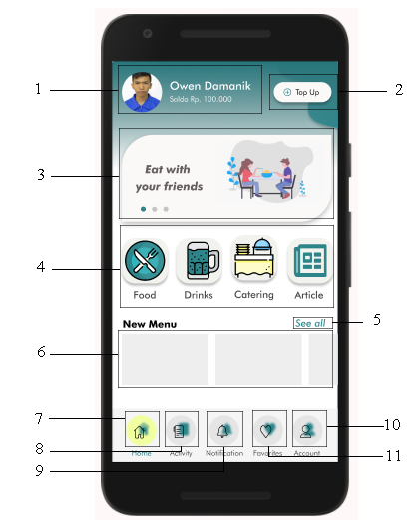

Gambar 43 Perancangan tampilan *homepage*

Keterangan:

1. *User*

Profil *user* berupa nama dan jumlah saldo.

1. *Top up*

*User* dapat melakukan pembayaran dengan *e-wallet* dengan melakukan *top up*.

1. Gambar untuk homepage.
2. *Menu*

*Menu* yang dapat dipilih oleh *user* seperti *food*, *drink* dan *catering*.

1. *See all*

Klik *see* *all* untuk melihat semua deretan *menu* secara lebih detail.

1. *New* *menu*

Berisi *menu*-*menu* terbaru dari stan-stan yang tersedi di kantin.

1. *Home*

Menampilkan *homepage*.

1. *Activity*

Berisi aktivitas yang dilakukaan *user* seperti pemesanan *menu*.

1. *Notification*

Berisi notifikasi seperti *menu* baru pada stan kantin.

1. *Account*

Ikon *account* berisi detail dari *user* *e-canteen*.

1. *Favorites*

Berisi *menu* dan stan favorit *user*.

1. *List* *Product* *Food*

*User* dapat melihat *list* *product* *food* dengan memilih *menu* “*Food*” pada *homepage*.

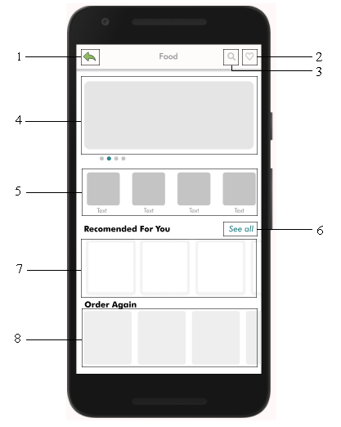

Gambar 44 Perancangan tampilan *list product food*

Keterangan:

1. *Back* *to* *homepage*

Kembali ke halaman *login*.

1. *Favorite*

Menampilkan favorite untuk food dan stan.

1. *Search*

Menampilkan pencarian untuk menemukan makanan dan stan serta melakukan *catering*.

1. List picture of food

Beberapan gambar dari list makanan.

1. List of food

Beberapa list dari makanan yang tersedia.

1. *See* *all*

Klik *see* all untuk menampilkan detail makanan yang direkomendasikan.

1. *Recommended* *for* *you*

Berisi makanan yang direkomendasikan.

1. *Order* *again*

Klik *order* *again* untuk *order* kembali makanan yang lainnya.

1. Pesan Makanan

User melakukan pemesanan makanan pada stan.

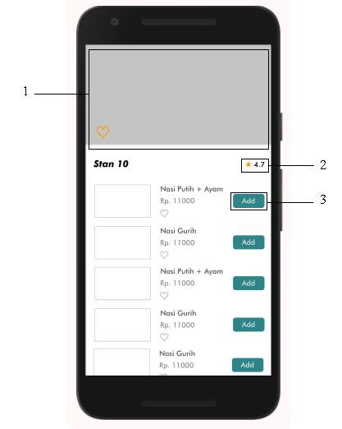

Gambar 45 Perancangan tampilan pesan makanan

Keterangan:

1. Gambar profil dari stan yang dituju
2. *Rating* dari stan
3. *Add note* untuk menambahkan catatan pesanan untuk pihak stan
4. Add Food

Halaman menampilkan add food.

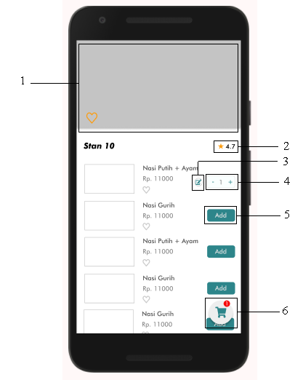

Gambar 46 Perancangan tampilan *add food*

Keterangan:

1. Gambar profil dari stan yang dituju
2. *Rating* dari stan
3. *Add note* untuk menambahkan catatan pesanan untuk pihak stan
4. Jumlah dari makanan yang ingin ditambah atau dikurangi.
5. *Add* makanan
6. Makanan yang di *add* berada di *cart*
7. *Search Not Found Page*

Kondisi ketika data yang diinputkan oleh *user* untuk di *search* baik itu jenis makanan dan stan yang ada tidak sesui dengan data *food* dan stan yang tersedia.

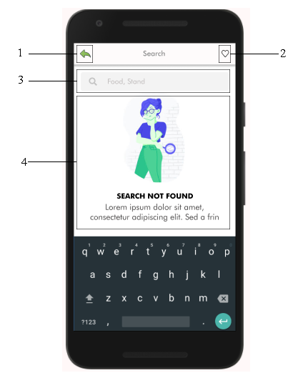

Gambar 47 Perancangan tampilan *search not found page*

Keterangan:

1. *Back* *to* *homepage*

Kembali ke *homepage*.

1. *Favorites*

Menu *favorite* dari *user*.

1. *Search*

Pencarian untuk data *menu* pada stan yang diinginkan dengan *filter* berdasarkan jenis *menu* dan *menu* paling laris.

1. *Search Not Found*

*Result* dari pencarian dari *menu* yang tidak ditemukan. Kondisi terjadi apabila jenis menu yang di *input* tidak sesuai dengan jenis *menu* yang tersedia pada stan.

1. *Search* *Page*

Halaman *search* menampilkan pencarian untuk menu “*Food*” dan stan yang ada.

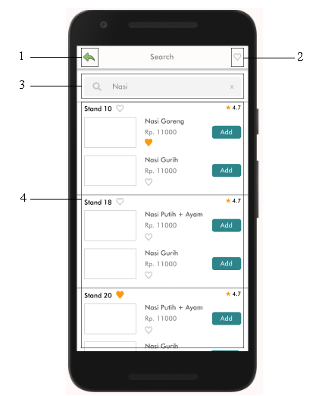

Gambar 48 Perancangan tampilan *search page*

Keterangan:

1. *Back* *to* *homepage*

Kembali ke halaman *home*.

1. *Favorite*

Menampilkan *favorite* untuk stan dan *menu* “*food*”.

1. *Search*

Pencarian menu “*food*” berdasarkan *filter* jenis makanan dan makanan yang paling laris, melakukan pencarian menu lainnya, pencarian stan yang diinginkan, pencarian *catering* dan lainnya.

1. *Detailed* *search* *information*

Menampilkan informasi detail dari pencarian dilakukan oleh *user*.

1. *Cart*

Halaman ini menampilkan keranjang belanja pelanggan. Pelanggan dapat mengubah jumlah pesanan, kembali dan melanjutkan pembayaran.

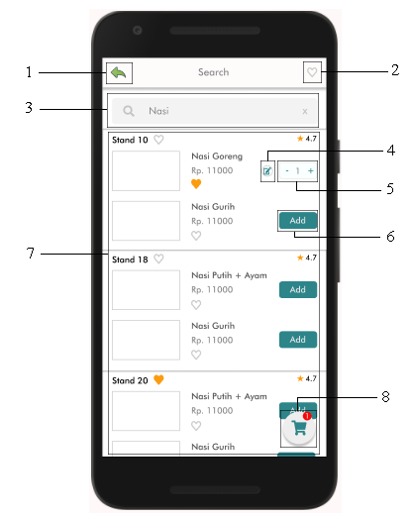

Gambar 49 Perancangan tampilan *cart*

Keterangan:

1. *Back* *to* *homepage*

Kembali ke halaman *home*.

1. *Favorite*

Menampilkan *favorite* untuk stan dan menu “*food*”.

1. *Search*

Pencarian menu “*food*” berdasarkan *filter* jenis makanan dan makanan yang paling laris, melakukan pencarian menu lainnya, pencarian stan yang diinginkan, pencarian *catering* dan lainnya.

1. *Note*

Jika memiliki catatan untuk pihak stan seperti untuk *request* tambahan pada menu “*food*”, detail meja makan dan lain sebagainya, dapat menekan ikon *note*.

1. *Add* *food* *menu*

Klik ikon *add* *food* *menu* untuk menambah *menu* yang ingin di *order*.

1. *Add*

Tombol *add* untuk menambahkan *menu* yang diinginkan untuk dimasukkan ke *cart*.

1. *Information* *stan* and *menu*

Berisi informasi *menu* dari stan yang diinginkan.

1. *Cart*

Klik ikon *cart* untuk melihat detail pesanan,harga, dan metode pembayaran.

1. *Add* *Note*

*Note* merupakan catatan khusus dari pelanggan untuk pihak stan.

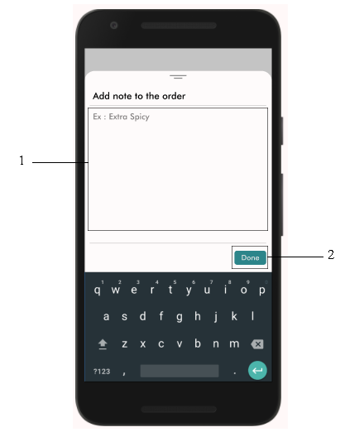

Gambar 50 Perancangan tampilan *add note*

Keterangan:

1. *Contents of add notes to order*

Menampilkan *box* yang nantinya akn diisi oleh *user* untuk *request* kepada pihak stan.

1. *Done*

Setelah mengisi *box*, klik *button* *done* untuk menyelesaikan aktivitas pemberian *note*.

1. *Order*

Halaman ini menampilkan detail pesanan dan pembayaran untuk kemudian melakukan *order*.

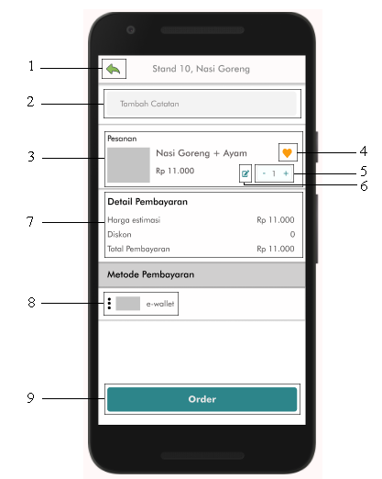

Gambar 51 Perancangan tampilan *order*

Keterangan:

1. *Back* *to* *cart* *page*

Kembali ke halaman *cart*.

1. Tambah catatan

Tambah catatan apabila masih ada yang ingin di *request* ke pihak stan.

1. Pesanan

Berisi detail pesanan yang telah dipilih sebelumnya di *menu* *page*.

1. *Favorite*

Jika pelanggan menyukai menu yang dipesannya, maka menu bisa ditambahkan di *favorit*.

1. *Note*

Jika memiliki catatan untuk pihak stan seperti untuk *request* tambahan pada *menu* “*food*”, detail meja makan dan lain sebagainya, dapat menekan ikon *note*.

1. *Add* *food* menu

Tanbah menu yang diinginkan.

1. Detail Pembayaran

Informasi harga estimasi, diskon dan total pembayaran dari menu yang ingin di *order*.

1. Metode Pembayaran

Informasi metode pembayaran apakah akan menggunakan *e-wallet* atau tunai.

1. *Order*

*Order* untuk melakukan pemesan.

1. *Payment*

Berisi halaman informasi pembayaran yang berhasil dan gagal.

1. *Payment Method* *Successful*

Informasi pembayaran berhasil.

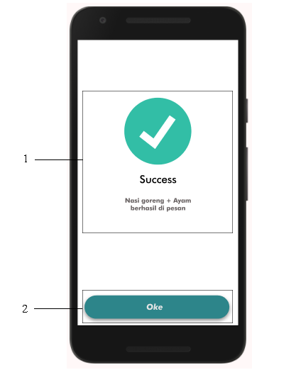

Gambar 52 Perancangan tampilan *payment method success*

Keterangan:

1. *Information from a successful order*

Keterangan bahwasanya order telah berhasil dilakukan.

1. *Botton* oke

Berupa konfirmasi *menu* telah berhasil di *order*, klik *button* oke.

1. *Payment* *Method* *Failed*

Informasi pembayaran gagal.

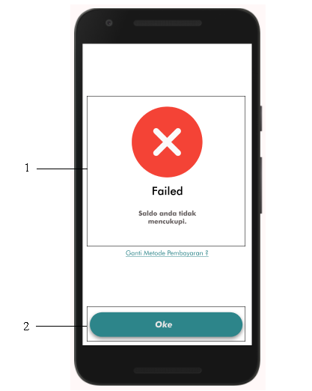

Gambar 53 Perancangan tampilan *payment method failed*

Keterangan:

1. *Information from a failed order*

Keterangan bahwasanya *order* gagal dilakukan dikarenakan saldo yang tidak mencukupi.

1. *Button* oke

Jika *user* memilih untuk mengganti metode pembayaran maka klik *text* “Ganti metode pembayaran” dan jika *order* sukses klik *button* oke.

1. *Top Up*

Halaman ini beris informasi saldo dan jumlah saldo yang ingin di *top up*.

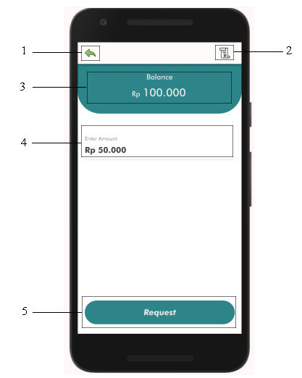

Gambar 54 Perancangan tampilan *balance*

Keterangan:

1. *Back to homepage*

Kembali ke halaman *home*.

1. *Balance* *information*

Informasi sisa saldo.

1. *Enter* *amount*

Masukkan jumlah apabila ingin melakukan *top* *up.*

1. *Request*

*Request* untuk melanjutkan proses *top* *up* saldo.

1. *Top Up*

Pengisian saldo dari *member*. Halaman ini berisi *top up history* dan *top up confirmation*.

1. *Top* *Up* *History*

Halaman ini menampilkan *top* *up* *history* yang pernah dilakukan dan konfirmasi *top* *up*.

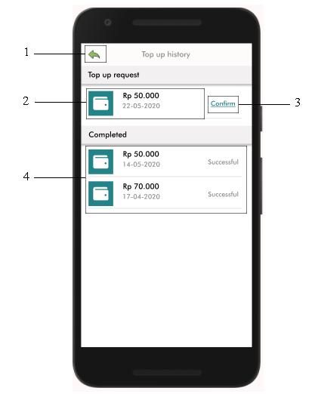

Gambar 55 Perancangan tampilan *top up history*

Keterangan:

1. *Back to balance page*

Kembali ke halaman *Balance.*

1. *Top up request*

Jumlah *top up* yang ingin di *request.*

1. *Confirm*

Klil konfirmasi untuk melanjutkan proses pengisian saldo.

1. *Detailed history of the top up ever done*

Informasi *top up* yang sudah pernah dilakukan sebelumnya.

1. *Top Up Confirmation*

Halaman ini berisi kelanjutan dari konfirmasi pada halaman *top up*.

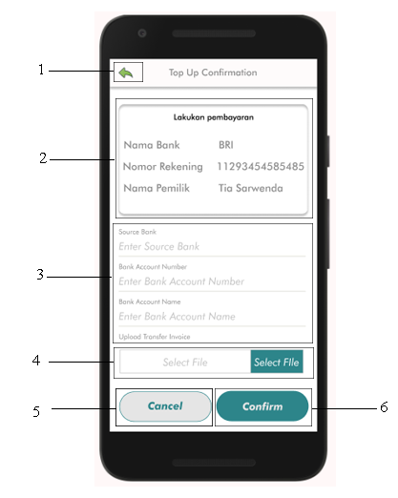

Gambar 56 Perancangan tampilan *top up confirmation*

Keterangan:

1. *Back to top up history page*

Kembali ke halaman *top up history*.

1. User yag melakukan pembayaran berupa nama bank, nomor rekening dan nama pemilik
2. *Source bank* untuk mengisi sumber bank untuk melakukan *top up*, *bank account number,* untuk mengisi nomor akun bank, *bank account name* untuk mengisi nama akun bank.
3. *Upload file transfer invoice*

Mengupload dokumen pernyataan tagihan yang sudah dibayar oleh *customer*.

1. *Cancel*

Pembatalan untuk melakukan *top up*.

1. Confirm

Konfirmasi untuk melakukan *top up*.

1. *Favorite Food & Stan*

Halaman menampilkan makanan dan stan favorit.

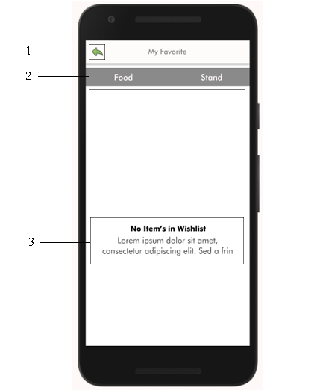

Gambar 57 Perancangan tampilan *favorite food & stan*

Keterangan:

1. *Back to homepage*

Kembali ke halaman *home*.

1. *List of food and booths*

*List* dari *menu* “*food*” dan *list* stan

1. *Empty* *items in the list*

Belum ada *item* yang bisa dipilih pada laman.

1. *Favorite Food*

Makanan favorit.

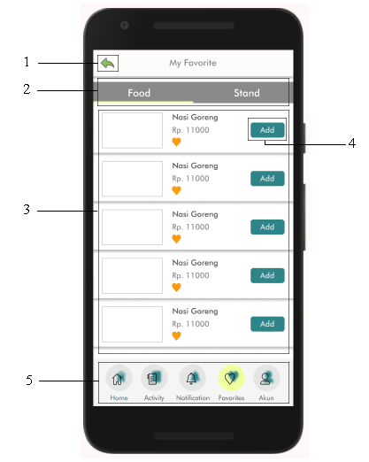

Gambar 58 Perancangan tampilan *favorite food*

Keterangan:

1. *Back to search page*

Kembali ke halaman *search*.

1. *List favorite food*

*List* dari *favorit* *food*

1. *Content* *of* *favorite* *food*

Isi dari *list* *favorit* *food*.

1. *Add*

Tambah ke favorit *food*

1. *Main* *feature*

Fitur-fitur utama seperti *home*, *activity*, *notification*, *favorit*, dan *account*.

1. *Favorite Stan*

Stan favorit.

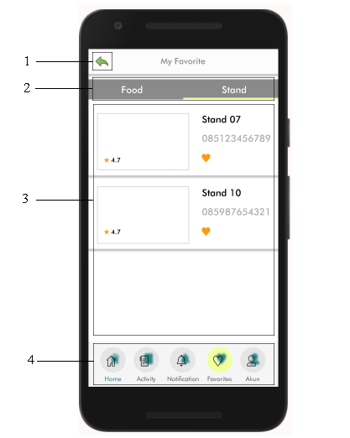

Gambar 59 Perancangan tampilan *favorite stan*

Keterangan:

1. *Back to favorite page*

Kembali ke halaman *favorite*.

1. *List favorite stan*

*List* dari favorit stan.

1. *Content of list favorite stan*

Isi dari *list* favorit stan.

1. *Main feature*

Fitur-fitur utama seperti *home, activity, notification, favorit*, dan *account*.

1. *Search History*

Halaman ini menampilkan *history* dari pencarian.

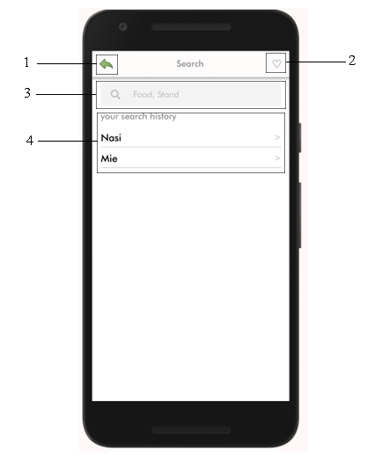

Gambar 60 Perancangan tampilan *search history*

Keterangan:

1. *Back*

Kembali kehalaman sebelumnya.

1. *Favorites*

Menu *favorite* dari *user*.

1. *Search*

Pencarian untuk *menu* pada stan yang diinginkan dengan *filter* berdasarkan jenis menu dan *menu* paling laris.

1. *Menu*

*Result* dari pencarian dari *menu* yang diinginkan.

1. *Activity*

Halaman ini berisi aktivitas yang dilakukan oleh *user*.

1. *Empty Activity*

Belum ada aktivitas yang dilakukaan .

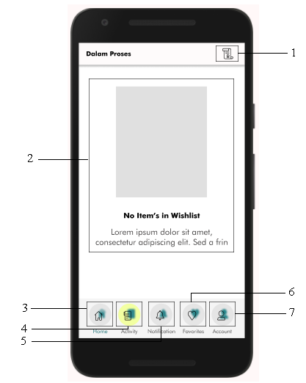

Gambar 61 Perancangan tampilan *empty activity*

Keterangan:

1. *History*

Klik ikon history menuju aktivitas yang pernah dilakukan sejauh ini.

1. *No item’s in wishlist*

Belum ada aktivitas yang dilakukan.

1. *Home*

Menampilkan *homepage*

1. *Activity*

Menampilkan aktivitas yang sedang berlangsung.

1. *Notification*

Menampilkan notifikasi seperti *menu* baru pada stan.

1. Favorites

Menampilkan *menu* *favorite* dan *favorite* stan

1. *Account*

Menampilkan akun dari *user*.

1. *List Activity*

Halaman ini menampilkan *list* aktivitas diantaranya pesanan yang sedang diproses.

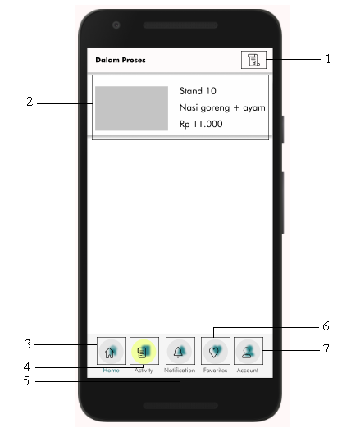

Gambar 62 Perancangan tampilan *list activity*

Keterangan:

1. *History*

Klik ikon *history* menuju aktivitas yang pernah dilakukan sejauh ini.

1. *Menu is being processed*

*Menu* yang sedang dalam proses pemesanan.

1. *Home*

Menampilkan *homepage*

1. *Activity*

Menampilkan aktivitas yang sedang berlangsung.

1. *Notification*

Menampilkan notifikasi seperti *menu* baru pada stan.

1. *Favorites*

Menampilkan *menu* *favorite* dan *favorite* stan

1. *Account*

Menampilkan akun dari *user*.

1. *Detail Activity*

Halaman menampilkan detail aktivitas yang sedang diproses seperti pemesanan.

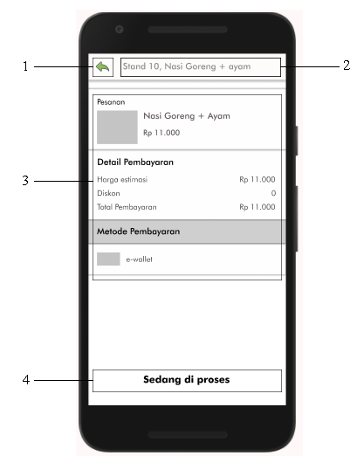

Gambar 63 Perancangan tampilan *detail activity*

Keterangan:

1. *Back to list activity*

Kembali ke halaman *list activity*.

1. *Search detail activity*

Pencarian dari *activity* yang sedang berlangsung.

1. *Detail activity*

Detail dari *activity* seperti *menu* makanan yang sedang diproses, lengkap dengan harga dan metode pembayaran yang dipilih.

1. *On process*

Pesanan sedang diproses.

1. *History*

Halaman menampilkan *history* dari aktivitas yang sudah selesai dilakukan diantaranya pesanan yang sudah diantar dan dibayar.

1. *List of History*

Halaman menampilkan *list history*.

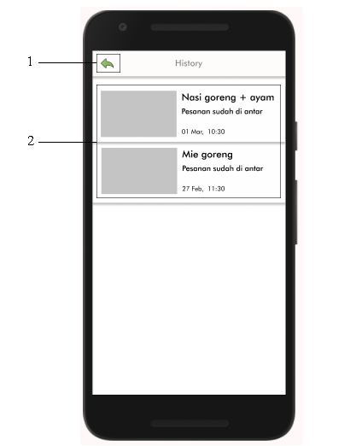

Gambar 64 Perancangan tampilan *history*

Keterangan:

1. *Back to list activity*

Kembali ke halaman *list activity*

1. *Detail history*

Berisi detail aktivitas apa saja yang sudah selesai dilakukan sejauh ini.

1. *Detail History*

Ketika salah satu *item history* diklik, maka akan ditampilkan detail *item* tersebut secara lebih rinci, dimana dihalaman ini juga ditampilkan pemberian *rating* dan review untuk stan yang sebelumnya melakukan pemesanan di stan tersebut.

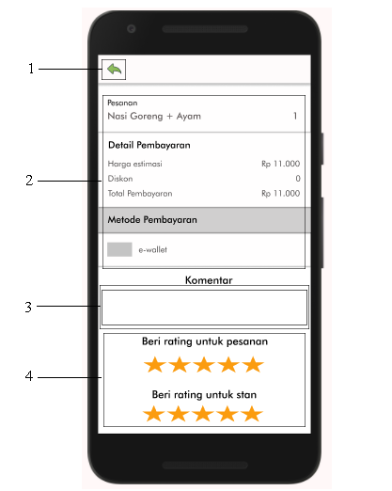

Gambar 65 Perancangan tampilan rincian *item history*

Keterangan:

1. *Back to history page*

Kembali ke halaman *history*.

1. *Detail history*

Detail lengkap dari item history yang terdapat pada halaman *history*.

1. Komentar

Berupa *review* dari pemesan baik itu dari segi makanan dan pelayanan.

1. *Rating stan* dan pesanan

Memberikan penilaian kepada pihak stan dan *menu* yang ada pada stan tersebut untuk meningkatkan performa dari masing-masing stan.

1. *Article*

Halaman ini menampilkan artikel sebagai bahan bacaan untuk *user* yang ingin mengetahui seputar kantin.

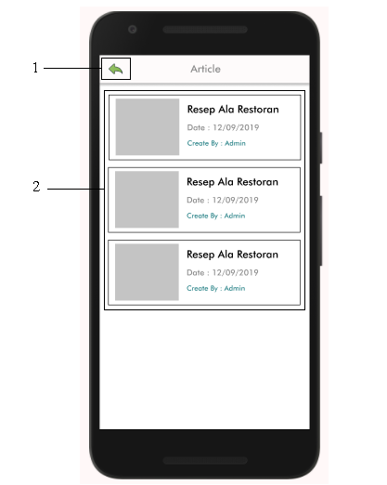

Gambar 66 Perancangan tampilan *article*

Keterangan:

1. *Back to homepage*

Kembali ke halaman *home*.

1. *List* artikel yang tersedia pada aplikasi.
2. *Detail Article*

Halaman ini berisi detail dari *list* *article* yang ada.

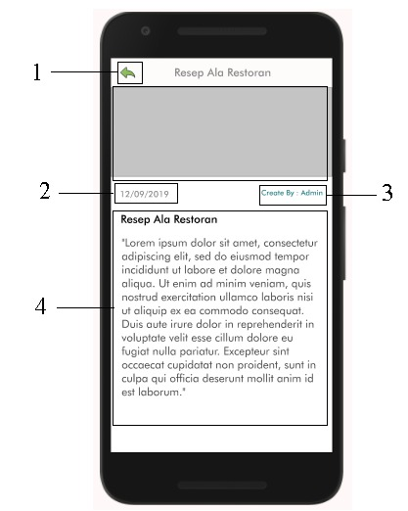

Gambar 67 Perancangan tampilan *detail article*

Keterangan:

1. Back to article page

Kembali ke halaman artikel.

1. Waktu artikel dimuat
2. Created by admin

Artikel dibuat oleh admin

1. Isi dari konten artikel
2. *Account*

Halaman ini menampilkan detail akun *member*. Terdapat *profile*, *help* dan *About*.

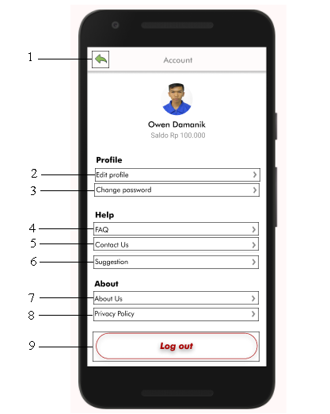

Gambar 68 Perancangan tampilan *account*

Keterangan:

1. *Back to homepage*

Kembali ke halaman *home*.

1. *Edit profile*

*Member* dapat mengelola informasi akun dari foto profil, nama, dan ubah *password*.

1. *Change* *password*

*User* dapat mengubah *password* dengan mengisi *textview* *change* *password*.

1. FAQ

Memberikan layanan untuk menginformasikan pertanyaan yang sering ditanyakan oleh *customer*.

1. *Contact* *us*

*User* dapat menyampaikan pendapat,kritik, pesan singkat dan ide lainnya kepada *admin* sebagai upaya untuk meningkatkan kualitas dan kinerja pihak stan.

1. *Suggestion*

*User* dapat menyampaikan saran seputar kantin untuk perkembangan kantin kedepannya.

1. *About us*

Berisi informasi seputar kantin.

1. *Privacy policy*

Kebijakan *privacy* mengumpulkan, menyimpan,menggunkan, mengolah, mentransfer, dan melindungi informasi pribadi dari *user*, layanan dan produk pada aplikasi *e-canteen*.

1. *Log out*

*User* tidak langsung keluar dari aplikasi *e-canteen*. Akan muncul *toast* untuk meminta persetujuan *user* dan *button* “ya” dan “tidak”. Jika ya, user akan segera keluar dari aplikasi.

1. *Edit Profile*

Menampilkan halaman *edit profile* untuk mengelola informasi akun.

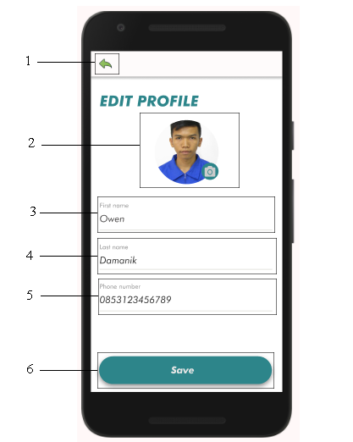

Gambar 69 Perancangan tampilan *edit profile*

Keterangan:

1. *Back to account page*

Kembali ke halaman *account*.

1. *User profile picture*

*Edit profile picture* dari *user*.

1. *First name*

*Edit* nama pertama *user*.

1. *Last name*

*Edit* nama terakhir dari *user*.

1. *Phone number*

*Edit phone number* dari *user*.

1. *Save*

Menyimpan informasi akun yang sudah di *edit*.

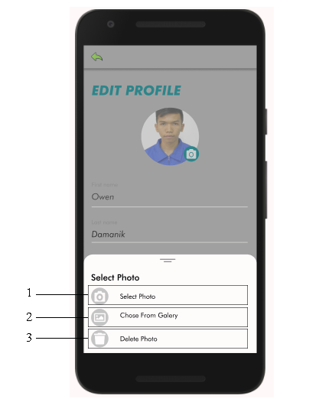

Gambar 70 Perancangan tampilan melengkapi *edit profile*

Keterangan:

1. *Select photo*

Pilih foto yang diinginkan jadi foto profil akun, *select photo* bisa dilakukan dengan foto dengan kamera.

1. *Choose from gallery*

*User* bisa memilih gambar yag igin dijadikan foto profil akun yang dipilih dari *gallery.*

1. *Delete photo*

Hapus *photo* apabila tidak ingin menampilkan foto profil dari *user*.

1. *Change Password*

Halaman menampilkan *change password.*

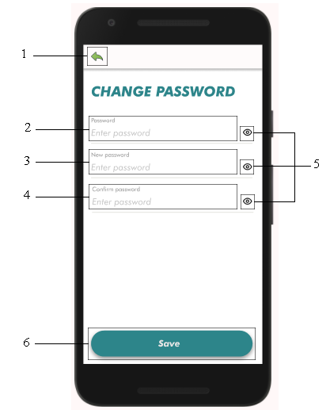

Gambar 71 Perancangan tampilan *change password*

Keterangan:

1. *Back to account page*

Kembali ke halaman *account*

1. *Password*

*User* memasukkan *password* yang lama.

1. *New password*

*User* memasukkan *password* baru.

1. *Confirm password*

*User* konfirmasi *password* dengan menyesuaikan *password* yang di *input* di *new* *password* dan *confirm* *password*.

1. *Show all*

*New* *password* dan *confirm* *password* dapat diselaraskan dengan klik *show* *all* untuk melihat isi masing-masing *password*.

1. *Save*

Klik *button* *save* untuk menyimpan perubahan *password*.

1. *Contact* *Us*

Halaman ini kontak yang dapat dihubungi untuk menyampaikan pendapat,kritik, pesan singkat dan ide lainnya kepada *admin* sebagai upaya untuk meningkatkan kualitas dan kinerja pihak stan.

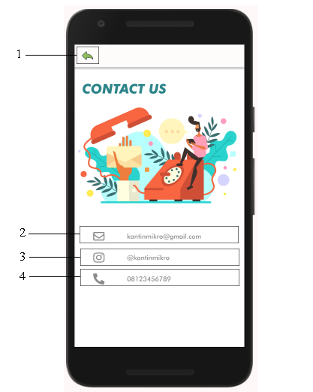

Gambar 72 Perancangan tampilan *contact us*

Keterangan:

1. *Back to account page*

Kembali ke halaman *account*.

1. *Email*

*Email* dari *admin* yang bisa dihubungi oleh *customer*.

1. *Social media*

*Social media* disediakan oleh *admin* apabila *customer* ingin menyampaikan hal-hal yang berkaitan dengan kantin.

1. *Phone number*

*Phone number* dari *admin* untuk dihubungi oleh *customer*.

1. *About Us*

Informasi seputar kantin kampus untuk meningkatkan ketertarikan *user*.

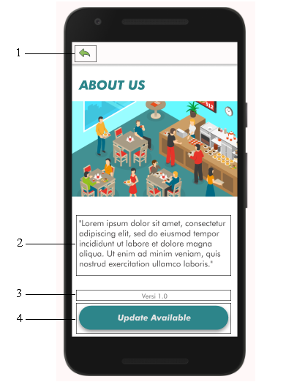

Gambar 73 Perancangan tampilan *about us*

Keterangan:

1. *Back to account page*

Kembali ke halaman *account*.

1. *Content of about us*

Isi dari informasi *about u*s.

1. Versi 1.0

Versi dari aplikasi *e-canteen*.

1. *Privacy Policy*

Halaman ini menampilkan kebijakan *privacy* yakni mengumpulkan, menyimpan, menggunakan, mengolah, mentransfer, dan melindungi informasi pribadi dari *user*, layanan dan produk pada aplikasi *e-canteen*.

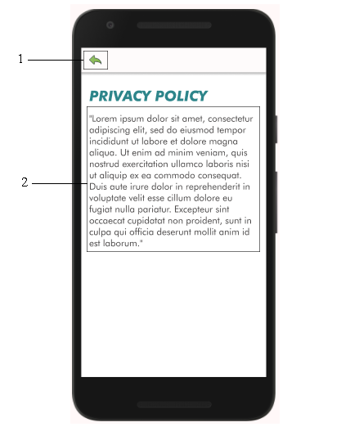

Gambar 74 Perancangan tampilan *privacy policy*

Keterangan:

1. *Back to account page*

Kembali ke halaman *account*

1. *Content of privacy policy*

Isi dari *privacy policy* berupa kebijakan-kebijakan yang digunakan untuk melindungi privasi *user* aplikasi *e-canteen*.

1. Suggestion

Halaman ini menampilkan suggestion yang berfungsi sebagai wadah bagi mahasiswa untuk menyampaikan saran-saran seputar kantin untuk perkembangan kantin.

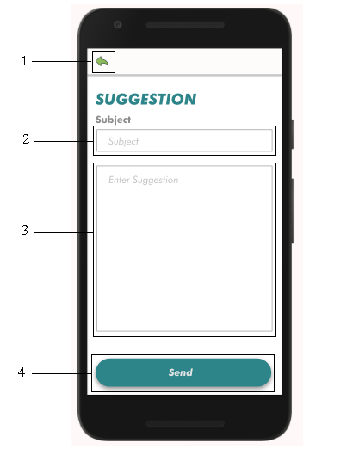

Gambar 75 Perancangan tampilan *suggestion*

1. *Log Out Page*

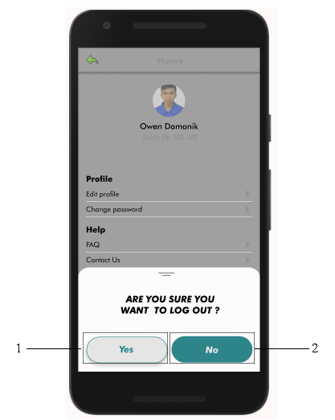

Gambar 76 Perancangan tampilan *log out page*

Keterangan:

1. *Button yes*

Kondisi yang muncul setelah *user* klik *button log out*. Apabila “*Yes*”, maka keluar dari aplikasi.

1. *Button no*

Kondisi yang muncul setelah *user* klik *button log out*. Apabila “*No*”, maka *user* tidak akan keluar dari aplikasi.

1. **Perancangan Tampilan Aplikasi *Mobile* *Merchant***

Perancangan tampilan aplikasi *Mobile* digunakan pemilik stan

1. Daftar

Halaman menampilkan pendaftaran untuk *merchant* *e-canteen*

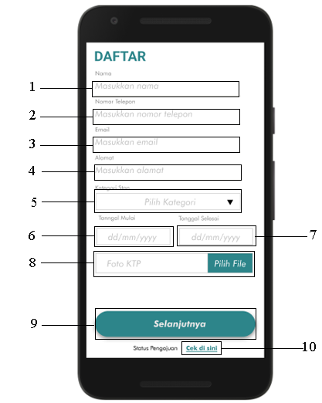

Gambar 77 Perancangan tampilan daftar

Keterangan:

1. *Input* nama dari pemilik stan.
2. *Input* nomor telepon dari pemilik stan
3. *Input* alamat *email* pemilik stan
4. *Input* alamat dari pemilik stan
5. *Combobox* kategori berfungsi untuk memilih kategori stan.
6. *Input* tanggal mulai
7. *Input* tanggal selesai
8. Pilih file berupa foto ktp sebagai salah satu syarat pendaftaran.
9. Data sudah selesai diinput, tekan tombol selanjutnya
10. Pembayaran

Halaman menampilkan pembayaran oleh *merchant* untk penyewaan stan.

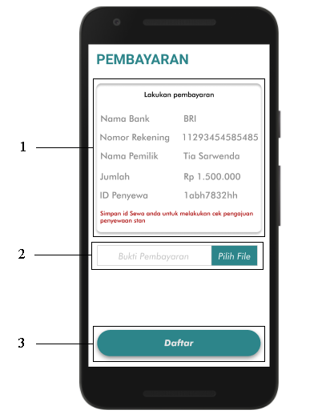

Gambar 78 Perancangan tampilan pembayaran

Keterangan:

1. Pembayaran dengan mengisi nama *bank*, nama rekening, nama pemilik, jumlah, dan id penyewa. Id stan penting untuk cek pengajuan dan penyewaan stan.
2. *File* sebagai bukti pembayaran.
3. Setalah melakukan pembayaran, *merchant* akan melakukan pendaftaran stan.
4. Cek Status Pengajuan

Halaman menampilkan pengecekan untuk status pengajuan oleh *merchant*.

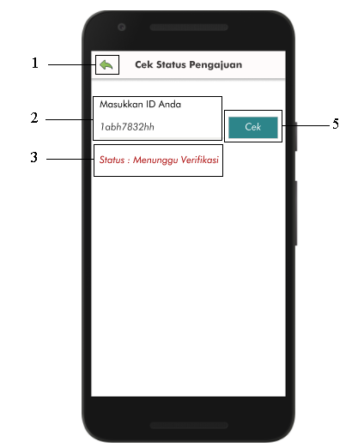

Gambar 79 Perancangan tampilan cek status

Keterangan:

1. Kembali ke halaman daftar.
2. *Input* *id* *merchant*
3. Status verifikasi pengajuan peyewaan stan
4. Cek untuk melihat status verifikasi penyewaan stan
5. Masuk

Masuk pada aplikasi sebagai proses identifikasi pemilik stan untuk mendapatkan hak akses akun *merchant*.

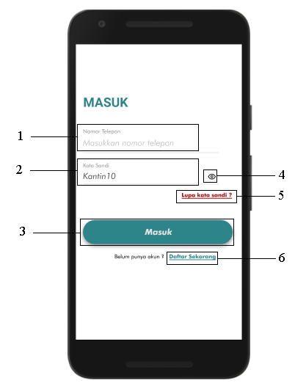

Gambar 80 Perancangan tampilan masuk

Keterangan:

1. *Merchant* memasukkan nomor telepon
2. *Merchant* memasukkan kata sandi.
3. Data yang dimasukkan sudah sesuai, *merchant* bisa masuk dan melanjutkan aktivitas untuk mengakses aplikasi
4. *Show* *password* untuk melihat *password* yang di *input* apakah benar atau tidak.
5. *Merchant* yang lupa kata sandi, klik lupa kata sandi untuk melakukan *reset* kata sandi.
6. *Merchant* yang belum memiliki akun, klik *text* *register* *now* untuk mendaftar menjadi *member.*
7. Profil Stan

Menampilkan halaman profil dari stan yang ada dikantin.

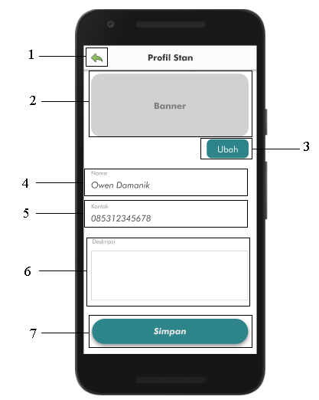

Gambar 81 Perancangan tampilan profil stan

Keterangan:

1. Kembali ke halaman profil
2. Banner dari profil stan
3. Ubah banner
4. Nama merchant
5. Kotak merchant
6. Deskripsi dari stan
7. Merchan menyimpan informasi profil stannya
8. Menu

Menampilkan halaman informasi menu yang disediakan *merchant* pada stan.

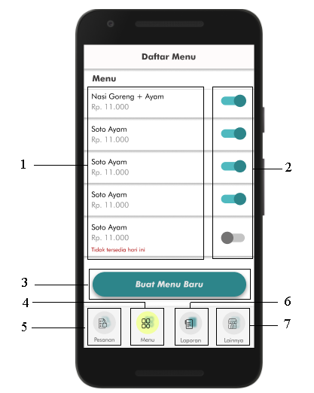

Gambar 82 Perancangan tampilan menu

Keterangan:

1. Daftar menu yang disediakan pihak stan dan harga.
2. *Switch on/off* untuk mematikan atau menghidupkan fungsi untuk menu yang tersedia atau tidak pada hari stan beroperasi.
3. *Button* buat menu baru untuk *merchant* menambahkan menu baru pada stan.
4. Menu yang tersedia pada *merchant*.
5. Pesanan berupa pesanan yang masuk dan diproses
6. Laporan berisi riwayast pesanan dan penilaian stan dan makanan
7. Lainnya menampilkan informasi stan seperti stan dan saldo, profil stan, jam operasional, dan masa sewa.
8. Tambah menu

Menampilkan halaman tambah menu baru pada stan.

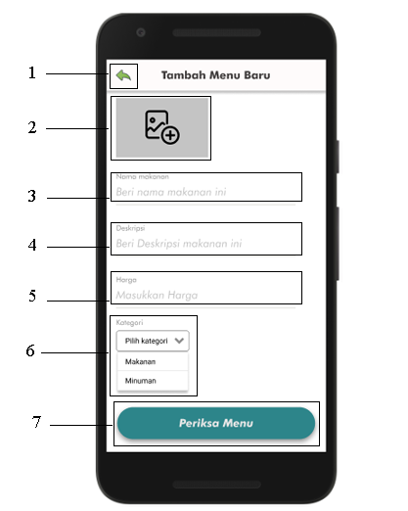

Gambar 83 Perancangan tampilan tambah menu

Keterangan:

1. Kembali ke halaman daftar menu.
2. Gambar dari menu baru pada stan.
3. Nama menu baru.
4. Deskripsi menu baru.
5. Harga dari menu baru.
6. Pilih kategori menu yang terdiri dari ketegori makanan dan minuman.
7. Periksa menu untuk melihat menu baru yang telah dibuat.
8. Periksa Makanan

Halaman menampilkan informasi menu baru yang sudah ditambahkan berupa gambar, jenis menu dan harga.

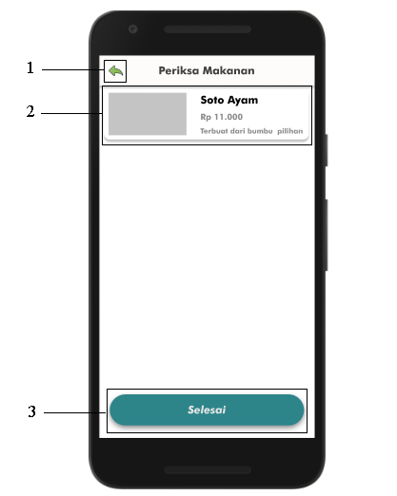

Gambar 84 Perancangan tampilan periksa makanan

Keterangan:

1. Kembali ke halaman tambah menu baru.
2. Detail menu baru yang sudah ditambahkan
3. Jika informasi menu baru sudah sesuai dengan keinginan *merchant*, periksa makanan selesai.
4. Pesanan

Halaman menampilkan *button* untuk cek pesanan, *button* menu yang sedang diproses , dan pesanan yang baru masuk.

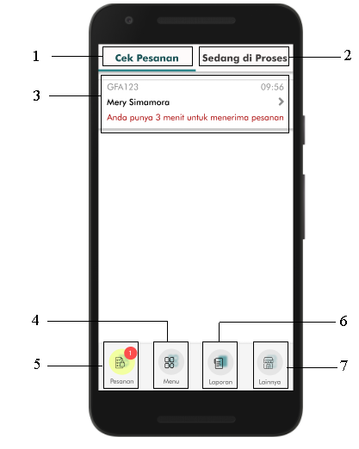

Gambar 85 Perancangan tampilan pesanan

Keterangan:

1. Cek pesanan untuk melihat rincian pesanan.
2. Pesanan pada stan yang sedang diproses.
3. Pesanan baru yang masuk.
4. Menu yang disediakan *merchant*
5. Pesanan yang masuk ke *merchant*
6. Laporan
7. Lainnya menampilkan informasi stan seperti stan dan saldo, profil stan, jam operasional, dan masa sewa.
8. Rincian Pesanan

Halaman menampilkan rincian pesanan berupa nomor orderan, tanggal pesan dan jam, nomor meja, *note* untuk pesanan, jenis menu dan jumlah, harga, dan tipe pembayaran.

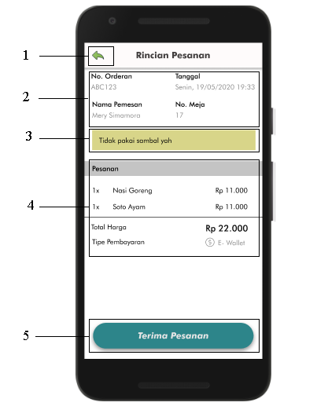

Gambar 86 Perancangan tampilan rincian pesanan

Keterangan:

1. Kembali ke halaman cek pesanan.
2. Informasi dari pemesan berupa nomor orderan, tanggal pesan dan jam, nomor meja.
3. *Note* dari pemesan
4. Pesanan berupa jenis menu dan jumlah, harga, dan tipe pembayaran.
5. Merchant terima pesanan
6. Menu Sedang Diproses

Halaman menampilkan makanan yang sedang proses.

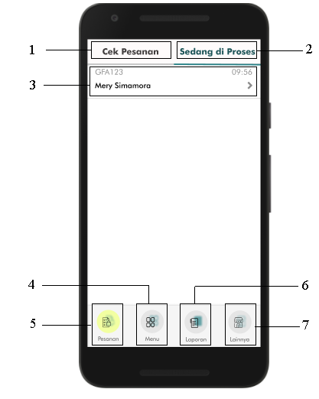

Gambar 87 Perancangan tampilan menu sedang diproses

Keterangan:

1. Cek pesanan untuk melihat rincian pesanan.
2. Pesanan pada stan yang sedang diproses.
3. Pesanan baru yang masuk.
4. Menu yang disediakan *merchant*
5. Pesanan yang masuk ke *merchant*
6. Detail Menu Sedang Diproses

Halaman menampilkan detail makanan yang sedang diproses.

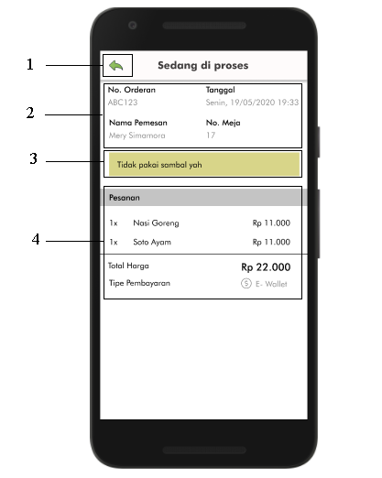

Gambar 88 Perancangan tampilan detail menu sedang diproses

Keterangan:

1. Kembali ke halaman sedang diproses.
2. Informasi dari pemesan berupa nomor orderan, tanggal pesan dan jam, nomor meja.
3. *Note* dari pemesan
4. Pesanan berupa jenis menu dan jumlah, harga, dan tipe pembayaran.
5. Detail Menu

Halaman menampikan detail menu yang disediakan *merchant*.

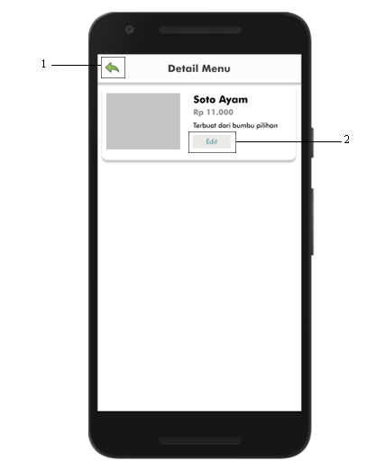

Gambar 89 Perancangan tampilan detail menu

Keterangan:

1. Kembali ke halaman cek pesanan
2. Merchant melakukan *edit* makanan pada menu
3. *Edit* Makanan

Halaman menampilkan *edit* makanan yang akan dilakukan oleh merchant berupa *edit* gambar, nama makanan, deskripsi,harga dan kemudian menyimpan hasil editan tersebut.

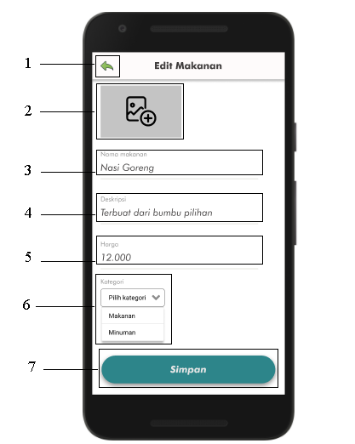

Gambar 90 Perancangan tampilan *edit* makanan

Keterangan:

1. Kembali ke halaman detail menu
2. *Edit* gambar dari makanan.
3. *Edit* nama makanan stan
4. *Edit* deskripsi dari makanan
5. *Edit* harga makanan
6. *Edit* kategori menu berupa kategori makanan dan minuman
7. *Merchant* menyimpan semua perubahan yang dilakukan pada proses pengeditan.
8. Riwayat & Grafik

Halaman menampilkan Riwayat pesana dan grafik makanan terlaris.

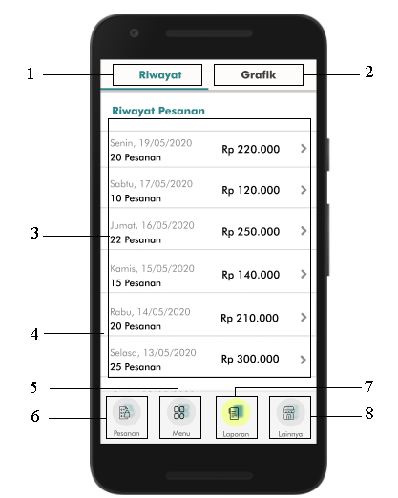

Gambar 91 Perancangan tampilan *tab* riwayat dan grafik

Keterangan:

1. Riwayat untuk melihat riwayat pesanan
2. Grafik untuk melihat makanan terlarik perhari,minggu dan bulan
3. Jumlah akumulasi pesanan pada hari tersebut
4. Informasi detail riwayat pesanan berupa waktu pesanan, jumlah pesanan, dan harga semua total pesanan.
5. Menu yang disediakan oleh *merchant*.
6. Melihat detail dari setiap *list* riwayat pesanan.
7. Halaman laporan menampilkan informasi stan seperti stan dan saldo, profil stan, jam operasional, dan masa sewa.
8. Riwayat Pesanan

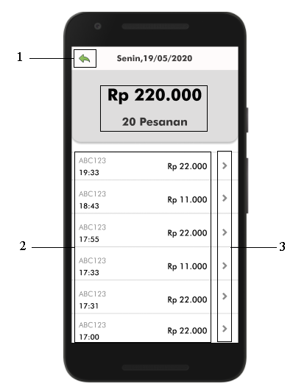

Gambar 92 Perancangan tampilan riwayat

Keterangan:

1. Kembali ke halaman riwayat
2. Detail dari *list* riwayat pesanan berupa total harga keseluruhan pesanan, jumlah keseluruhan pesanan, pemesan, waktu dan harga dari tiap pesanan.
3. Melihat lebih detail *list* riwayat pesanan.
4. Laporan

Detail dari setiap list riwayat, berupa nama, Informasi dari pemesan berupa nomor orderan, tanggal pesan dan jam, nomor meja, *note* dari pemesan, pesanan berupa jenis menu dan jumlah, harga, tipe pembayaran, komentar dan *rating* untuk makanan dan stan.

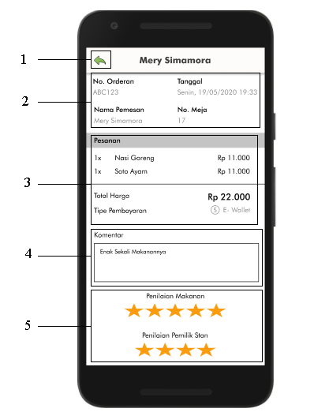

Gambar 93 Perancangan tampilan laporan

Keterangan:

1. Kembali ke halaman Riwayat pesanan.
2. Informasi nomor orderan, nama pemesan, tanggal, dan nomor meja.
3. Pesanan berupa jenis menu dan jumlah, harga, dan tipe pembayaran.
4. Komentar dari pemesan untuk *merchant*
5. Rating untuk *merchant* dari segi makanan dan pihak stan
6. Grafik

Halaman menampilkan makanan terlaris pada stan per hari/minggu/bulan.

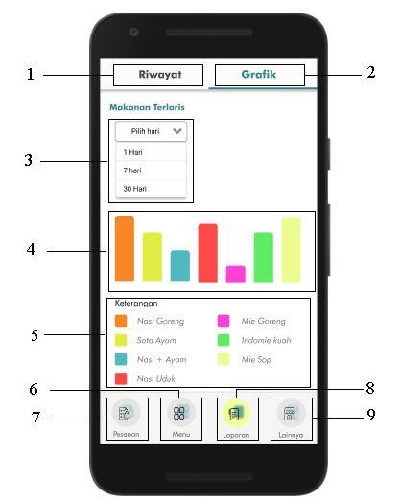

Gambar 94 Perancangan tampilan grafik

Keterangan:

1. Riwayat untuk melihat Riwayat pesanan
2. Grafik untuk melihat makanan terlaris
3. Pilih makanan terlaris, baik itu perhari, bulan, maupun bulan/
4. Grafik dari jenis makanan terlaris
5. Jenis menu yang disediakan *merchant* dan warna untuk penandaan pada grafik sebagai makanan terlaris.
6. Menu yang tersedia di *merchant*
7. Pesanan pada stan
8. Laporan yang masuk pada stan
9. Lainnya halaman lainnya menampilkan *merchant* dan saldo, penarikan saldo, informasi buka/tutp stan, profil, jam operasional, dan masa sewa stan.
10. Lainnya

halaman lainnya menampilkan merchant dan saldo, penarikan saldo, informasi buka/tutp stan, profil, jam operasional, dan masa sewa stan.

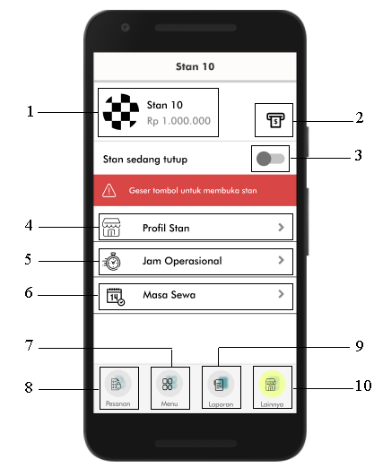

Gambar 95 Perancangan tampilan fitur lainnya

Keterangan:

1. *Merchant* dan jumlah saldo
2. Ikon penarikan saldo
3. *Switch* *on/off* untuk buka/tutup stan
4. Profil dari stan
5. Jam operasional stan. Jam operasional stan dari pagi sampai malam.
6. Masa sewa stan
7. Menu yang tersedia di merchant
8. Pesanan pada stan
9. Laporan yang masuk pada stan
10. Halaman lainnya menampilkan merchant dan saldo, penarikan saldo, informasi buka/tutup stan, profil, jam operasional, dan masa sewa stan.
11. Penarikan saldo

Halaman menampilkan penarikan saldo oleh *merchant*

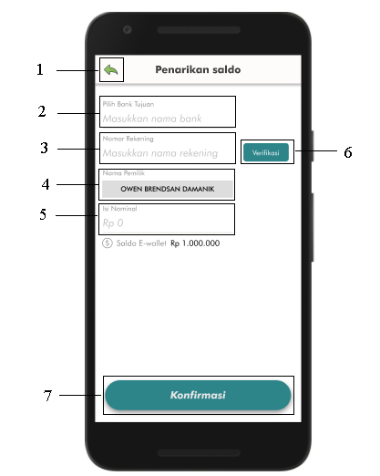

Gambar 96 Perancangan tampilan penarikan saldo

Keterangan:

1. Kembali ke halaman lainnya
2. *Input* *bank* tujuan
3. *Input* nomor rekening
4. *Input* nama pemilik
5. *Input* nominal penarikan saldo
6. Verifikasi penarikan saldo
7. Konfirmasi penarikan saldo
8. Masa sewa stan

Halaman menampilkan masa sewa dari merchant.

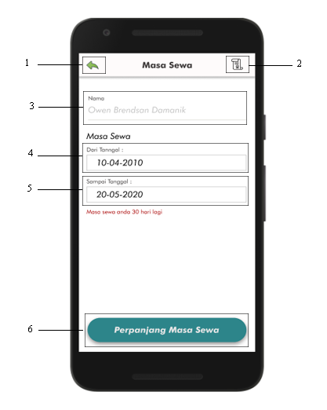

Gambar 97 Perancangan tampilan masa sewa

Keterangan:

1. Kembali ke halaman lainnya
2. Riwayat dari masa sewa stan
3. *Input* nama penyewa stan
4. Waktu awal sewa stan
5. Batas waktu sewa stan
6. *Button* perpanjang sewa stan untuk menambah jangka sewa stan
7. Perpanjangan Masa Sewa

Halaman menampilkan pembayaran perpanjangan sewa stan.

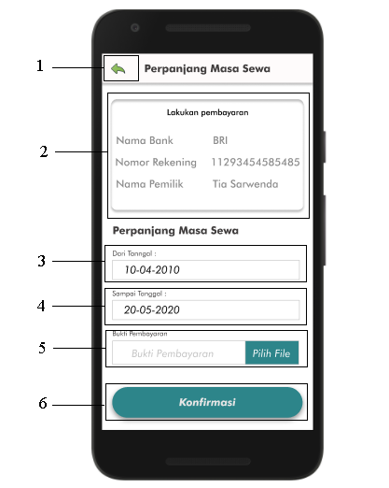

Gambar 98 Perancangan tampilan perpanjang masa sewa

Keterangan:

1. Kembali ke halaman masa sewa
2. Melakukan pembayaran
3. Waktu awal perpanjang sewa stan
4. Batas waktu sewa stan
5. *File* Bukti pembayaran perpanjangan sewa stan
6. Konfirmasi perpanjangan sewa stan
7. Riwayat Perpanjangan Masa Sewa Stan

Halaman menampilkan riwayat dari perpanjangan masa sewa stan.

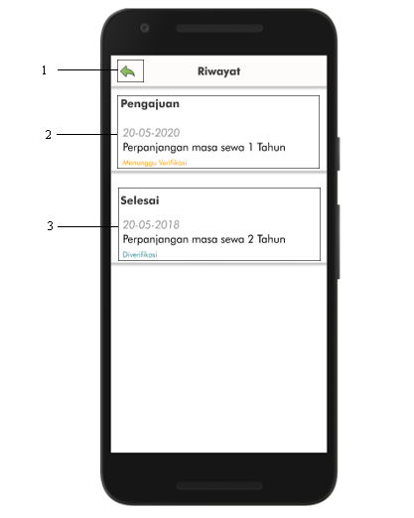

Gambar 99 Perancangan tampilan riwayat perpanjang masa sewa

Keterangan:

1. Kembali ke halaman perpanjang masa sewa stan
2. Detail waktu pengajuan dan lama sewa stan untuk di verifikasi oleh admin
3. Riwayat perpanjangan masa stan yang pernah dilakukan oleh pihak *merchant* yang sudah di verifikasi oleh admin.
4. Jam Operasional

Halaman menampilkan jam operasional dari masing- masing *merchant*.

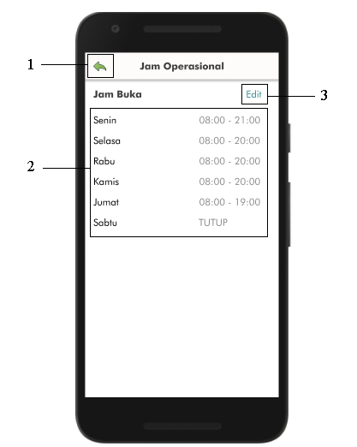

Gambar 100 Perancangan tampilan jam operasional

Keterangan:

1. Kembali ke halaman lainnya
2. *Edit* jam operasional
3. Detail jam operasional per hari nya
4. Edit Jam Operasional

Halaman menampilkan pengeditan untuk jam operasional.

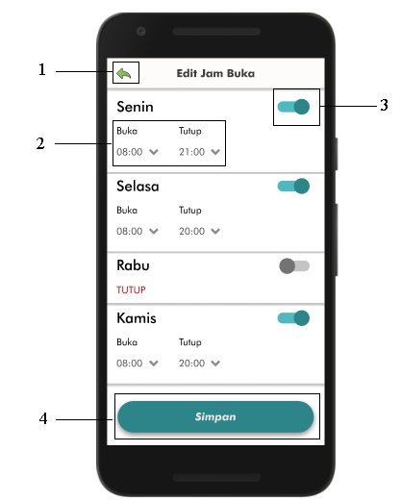

Gambar 101 Perancangan tampilan *edit* jam operasional

Keterangan:

1. Kembali ke halaman jam operasional
2. Jadwal jam buka dan tutup stan setiap harinya
3. *Switch on/off* untuk mematikan atau menghidupkan fungsi jam operasional stan.
4. Simpan pengeditan jam operasional stan.